**T.C.**

**KOCASİNAN KAYMAKAMLIĞI**

**ŞEHİT YİĞİTCAN ÇİĞA ÖZEL EĞİTİM UYGULAMA OKULU**

**II. KADEME**

**2024-2028**

**STRATEJİK PLANI**

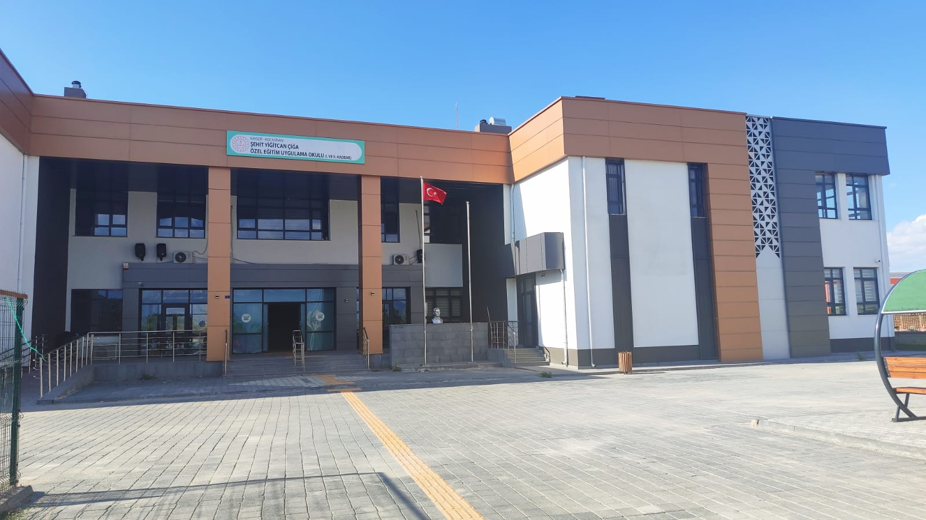

|  |
| --- |
| **T.C.**  **ŞEHİT YİĞİTCAN ÇİĞA ÖZEL EĞİTİM UYGULAMA OKULU**  **II. KADEME**    **2024-2028**  **Stratejik Plan**  **DURUM ANALİZİ**  **Strateji Geliştirme Şubesi**  KAYSERİ |

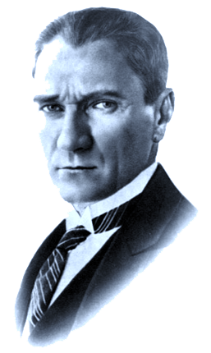

***“Eğitimde katiyen başarılı olmak lazımdır.***

***Bir milletin kurtuluşu ancak bu yolla olur”***

***Mustafa Kemal ATATÜRK***

# Kaymakam Sunuşu

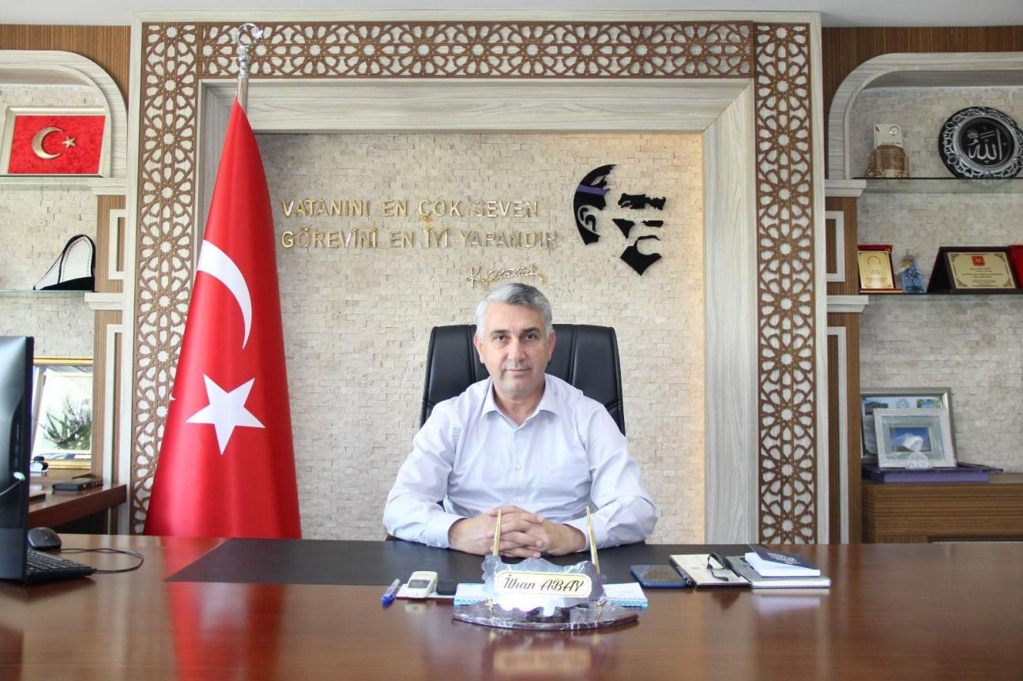

İlim ve teknolojinin hızla geliştiği dünyamızda muasır medeniyetler seviyesine çıkabilmek ve geleceğimizin teminatı olan gençlerimizi çağın gerektirdiği analitik ve hayat boyu öğrenme becerilerine sahip bireyler olarak yetiştirmek için gerekli stratejilerin belirlenmiş olması ve bu stratejiler doğrultusunda plan ve programların yapılması gereklidir.

5018 sayılı Kamu Mali Yönetimi ve Kontrol Kanununun ilgili maddesi gereğince hedeflenen sonuçları elde edilebilmek için insan kaynaklarının ve var olan kaynakların etkili bir şekilde planlanması, koordine edilmesi ve eşgüdümlenmesi gerekmektedir. Bu doğrultuda kurum ve kuruluşlar beş yıllık stratejik plan hazırlayarak geleceğe yönelik haritalarını belirlerler.

Çağdaş bir eğitim için önemli bir aşama olarak kabul edilen stratejik planlamanın amacı; kurum kültürü ve kimliğinin oluşmasına katkı sağlamak, mali yönetime etkinlik kazandırmak, kurumsal misyon ve vizyon doğrultusunda performansın geliştirilmesine hizmet etmektir.

Ekonomik, sosyal, siyasal ve teknolojik alanlarda meydana gelen değişimler doğrultusunda eğitim kurumlarımızın da yeni yaklaşım ve uygulamaları hayata geçirmesi bir zorunluluktur. 1739 sayılı Milli eğitim temel kanununda belirtildiği gibi bireylerimizin beden, zihin, ahlak, ruh ve duygu bakımlarından dengeli ve sağlıklı bir şekilde gelişmiş bir kişiliğe ve karaktere, hür ve bilimsel düşünme gücüne, geniş bir dünya görüşüne sahip, insan haklarına saygılı, kişilik ve teşebbüse değer veren, topluma karşı sorumluluk duyan; yapıcı, yaratıcı ve verimli kişiler olarak yetiştirmek şeklinde ifade edilen amaçlar doğrultusunda İlçe Milli Eğitim müdürlüğümüz stratejik planını oluşturmuştur.

Stratejik planın hazırlanmasında rol alan yürütme kurulu üyelerini, hizmet birimi sorumlularını ve paydaşlarını bu başarılı çalışmaya sağladıkları katkılardan dolayı tebrik ediyor onlara teşekkürlerimi sunuyorum.

İlhan ABAY

KocasinanKaymakamı

# Açıklama: https://kocasinan.meb.gov.tr/meb_iys_dosyalar/2024_04/30113049_photo_20240430_112155.jpgİlçe Milli Eğitim Müdür Sunuşu

İlçe Milli Eğitim Müdürlüğü olarak; Türkiye Yüzyılında yerimizi alabilmek amacıyla, öğrenci ve öğretmenlerimize sunulan fırsatları artırmak, bilgi toplumunun bilgi arayışına katkıda bulunmak ve karşılaşılan zorlukları yok etmek, değişimlere etkili bir şekilde adapte olmak için bir stratejik plan oluşturma yolculuğuna başlıyoruz.

Geleceğe ilişkin misyon ve vizyonumuzu oluşturarak, ölçülebilir hedeflerle geleceğin eğitimini şekillendirmek ve öğrencilerimizin potansiyelini en üst düzeye çıkaracak yenilikçi eğitim modellerini keşfetmeye kararlıyız. Bu kapsamda; öğrenci merkezli, deneysel öğrenmeyi destekleyen ve çeşitli öğrenme stillerine uygun yaklaşımları benimseyeceğiz.

Eğitimin temel taşı olan öğretmenlerimizin profesyonel gelişimine odaklanarak, öğrencilerine öğrenmeyi öğreten, eğitimde kalitenin vazgeçilmez koşulu ve sınıfın lideri olan öğretmenlerimizle; okuldaki öğrenmeyi etkili ve anlamlı kılarak bilimin öncülüğünde öğrencilerimizi yetiştirmeyi amaçlıyoruz.

Her öğrencinin benzersiz öğrenme ihtiyaçlarına odaklanarak, onları bireysel potansiyellerini keşfetmeye teşvik ederek sorgulayan, eleştirel düşünceye sahip bireyler olarak yetiştireceğiz. Öğrencilerimizin merakını destekleyerek, onların öğrenmeye olan tutkularını güçlendireceğiz.

Bu stratejik planla, eğitimdeki çağdaş uygulamalara dayalı olarak, öğrenci ve öğretmenlerimizin daha etkili ve verimli bir öğrenme ortamında bulunmalarını sağlayarak hep birlikte, bu yolda önemli adımlar atmayı, eğitimde kaliteli ve sürdürülebilir bir dönüşümü başarmayı amaçlıyoruz. Bu bağlamda sağlıklı ve güvenli eğitim ortamlarının sağlandığı bir yapı oluşturma kararlılığındayız.

Bu duygu ve düşüncelerle İlçe Milli Eğitim Müdürlüğü 2024-2028 Stratejik planının hazırlanmasında emeği geçen tüm çalışanları tebrik ediyor, başarılar diliyorum.

Erkan ÇİÇEK

Kocasinan İlçe Milli EğitimMüdür

**Okul Müdür Sunuşu**

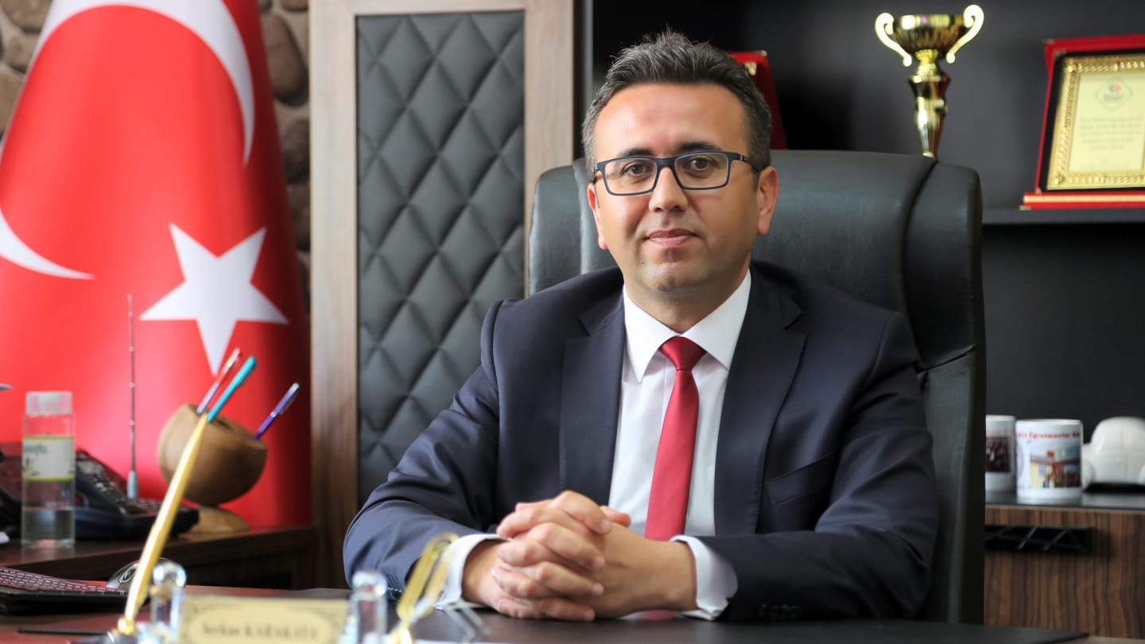

Hedef daha ileri seviyeye gelmek olunca kendimizi, kurumumuzu ve geleceğe yönelik planlarımızı da yenilememiz gerektiğine inanıyorum. Ülkemizdeki kamu hizmetleri alanındaki gelişmeler okullarımıza da olumlu şekilde yansımaktadır. Bizim konuya bakış açımız ise “Hizmet Yarışı” temasıyla ifade edebileceğim bir içeriğe sahiptir. Hizmet verdiğimiz ortam ve hizmet verilen kişilerin konumu ne olursa olsun, verilebilecek hizmetin elimizden geldiği şekliyle en iyisini veriyor olmak bizi mutlu eden yegâne husustur.

Modern eğitim anlayışında, bireyleri yetiştirirken sadece günümüzü ve şartlarını göz önüne almak değil, aynı zamanda gelecekten de beklentileri hesaba katmanın önemini biliyoruz. Buna dayanarak, planımızı hazırlarken sadece kısa veya orta değil, uzun vade de hedeflerimizi belirledik. Okul olarak benimsediğimiz vizyonumuz’u ve misyonumuz’u daima ön planda tuttuk.

Okulumuzun 2024-2028 yıllarına ait stratejik plânı daha iyi bir gelecek olması için hazırlanmıştır. Stratejik plan hazırlama sürecinde çeşitli yönleriyle hem çevremizi hem hizmet standartlarımızı yeniden gözden geçirmemiz bizler için bir fırsat olmuştur. Bu anlayış içerisinde, Okul Stratejik Planımızı hazırlama sürecine katkıda bulunan, başta Stratejik Plan Hazırlama Ekibimiz olmak üzere tüm öğretmenlerimize, veli ve diğer paydaşlarımıza teşekkür ediyor, başarılı çalışmalar diliyorum.

SERKAN KARAKAYA

Okul Müdürü

# 

# İçindekiler

Kaymakam Sunuşu **Hata! Yer işareti tanımlanmamış.**

İçindekiler VII

Tablolar IX

Şekiller XI

Kısaltmalar **Hata! Yer işareti tanımlanmamış.**

Müdürlük Hizmet Birimlerinin Kısaltılması XIV

Tanımlar XV

Giriş 17

1. Stratejik Plan Hazırlık Süreci 17

A. Genelge ve Hazırlık Programı **Hata! Yer işareti tanımlanmamış.**

B. Ekip ve Kurullar **Hata! Yer işareti tanımlanmamış.**

C. Çalışma Takvimi **Hata! Yer işareti tanımlanmamış.**

2. Durum Analizi 22

A. Kurumsal Tarihçe 22

B. Uygulanmakta Olan Planın Değerlendirilmesi 23

C. Mevzuat Analizi **Hata! Yer işareti tanımlanmamış.**

D. Üst Politika Belgeleri Analizi **Hata! Yer işareti tanımlanmamış.**

E. Faaliyet Alanları İle Ürün ve Hizmetlerin Belirlenmesi 28

F. Paydaş Analizi **Hata! Yer işareti tanımlanmamış.**

G. Kuruluş İçi Analiz **Hata! Yer işareti tanımlanmamış.**

H. PESTLE Analizi **Hata! Yer işareti tanımlanmamış.**

İ. GZFT Analizi **Hata! Yer işareti tanımlanmamış.**

J. Tespitler ve İhtiyaçların Belirlenmesi **Hata! Yer işareti tanımlanmamış.**

3.Geleceğe bakış 62

Misyon, Vizyon ve Temel Değerler **Hata! Yer işareti tanımlanmamış.**

Misyonumuz: **Hata! Yer işareti tanımlanmamış.**

Temel Değerlerimiz: **Hata! Yer işareti tanımlanmamış.**

3. MALİYETLENDİRME **Hata! Yer işareti tanımlanmamış.**

4. İZLEME VE DEĞERLENDİRME **Hata! Yer işareti tanımlanmamış.**

*K.* *İZLEME VE DEĞERLENDİRME SÜRECİNİN İŞLEYİŞİ* **Hata! Yer işareti tanımlanmamış.**

*L.* *PERFORMANS GÖSTERGELERİ* **Hata! Yer işareti tanımlanmamış.**

# Tablolar

**Tablo 1:** Stratejik Planlama Üst Kurulu 6

**Tablo 2:** İlçe Mem Stratejik Planlama Ekibi 6

**Tablo 3**: Çalışma Takvimi 7

**Tablo 4:**Erasmus + Programı Yıllara Göre Dağılım 9

**Tablo 5:**Erasmus + Programı Yıllara Göre Dağılım 9

**Tablo 6:** Üst Politika Belgeleri 27

**Tablo 7:** Kocasinan İlçe MEM Personel Yapısı 51

**Tablo8:**Genel İdare, Teknik, Sağlık Ve Yardımcı Hizmetler Sınıfındaki Personel Durumu **Hata! Yer işareti tanımlanmamış.**

**Tablo9** :FATİH Projesi Okullara Dağıtılan Tablet, Akıllı tahta, Projeksiyon ve Yazıcı Sayıları 29

**Tablo 10:**Teknolojik Kaynaklar **Hata! Yer işareti tanımlanmamış.**

**Tablo 11:**Müdürlüğümüzün Fiziki Kaynakları Arasında Yer Alan Bina Sayısı 52

**Tablo 12:** Kocasinan İlçe MEM Bütçesi (Ekonomik Sınıflandırma) **Hata! Yer işareti tanımlanmamış.**

**Tablo 13:** Kocasinan İlçe MEM Kaynak Tablosu (2023-2024) **Hata! Yer işareti tanımlanmamış.**

**Tablo 14:** Uluslararası Projelerden Elde Edilen Kaynaklar **Hata! Yer işareti tanımlanmamış.**

# Şekiller

**Şekil 1:** Stratejik Plan Oluşum Şeması………………………………………………………………………..18

**Şekil 2:** Şht. Yiğitcan Çiğa Özel Eğitim Uygulama Okulu Stratejik Planlama Modeli…….3

**Şekil 3:** Okuldaki Göreviniz**………………………………………………………………………………………………..**17

**Şekil 4:** Yaşınız……………………**…………………………………………………………………………………………..…**18

**Şekil 5:** Cinsiyetiniz ……………………………………………………………………………………………………………..18

**Şekil 6:** Hizmet Yılınız**………………………………………………………………………………………………………..**19

**Şekil 7:** Okulumuzda Çalışıyor Olmaktan Mutluyum**………….………………………………………………..**19

**Şekil 8:** Okulumuzda çalışma arkadaşlarım ekip çalışmasına yatkındır**………………………………….**20

**Şekil 9:** Okulumuzda yöneticiler ile çalışanlar arasında iyi bir uyum vardır **……………..………**……20

**Şekil 10:** Okulumuzda sadece öğretmenlerin kullanımına tahsis edilmiş yerler yeterlidir **….**….21

**Şekil 11:** Okulumuzda çalışmalarım sonucunda takdir edildiğimi hissederim**…………….………….**21

**Şekil 12:** Okulumuzda çalışma saatlerine özen gösterilir **……………………………………………….......**22

**Şekil 13:** Okulumuzun kendimi geliştirmem için bana yardımcı olduğunu düşünüyorum**…….…**22

**Şekil 14:** Okulumuzda her türlü ödüllendirmede adil olma, tarafsızlık ve objektiflik esastır …..23

**Şekil 15:** Okulumuzda alınan kararlar çalışanların katılımıyla alınır **………………………….…………..**23

**Şekil 16:** Okulumuzun problemlerini kendi problemlerim gibi görüyorum **……………………………**24

**Şekil 17:** Okul yöneticilerinin mesleki yeterliliklerinden **……………………………………………….……..**24

**Şekil 18:** Öğretmenlerin mesleki yeterliliklerinden …………………………………………………….………..25

**Şekil 19:** Okul güvenliğine yönelik tedbirlerden **……………………………………………….…….………….**25

**Şekil 20:** Öğrencilerin ihtiyacına yönelik sunulan eğitim hizmetlerinin verimliliğinden………….26

**Şekil 21:** Yardımcı kaynak ve destek materyallerinin niteliğinden **……………………………………….**26

**Şekil 22:** Öğrenci devamsızlığının azaltılmasına yönelik faaliyetlerden ……………….……………….26

**Şekil 23:** Psikolojik danışmanlık ve rehberlik hizmetlerinden ……………..……………………………….27

**Şekil 24:** Okul sağlığı hizmetlerinden……………………………..……………………………………………………28

**Şekil 25:** Ders dışı etkinliklerden (sosyal-sanatsal-sportif)……………………………………………………28

**Şekil 26:** Okul binası, bahçe, tuvalet vb. fiziksel imkânlarının yeterliliğinden…………..…………..29

**Şekil 27:** Okul aile iş birliği geliştirilmesine yönelik faaliyetlerden ………………………………………29

**Şekil 28:** Yaşınız………………………………………………………………..……………………….……………………….30

**Şekil 29:** Cinsiyetiniz………………………………………………………..…………………………….…………………..30

**Şekil 30:** Eğitim Düzeyiniz………………………………………..………………………………………………………….31

**Şekil 31:** Okul Sağlığı Hizmetlerinden …………………………………………………….……………….………….31

**Şekil 32:** Okul güvenliğine yönelik tedbirlerden..………………………………………………………………..32

**Şekil 33:** Öğrenci devamsızlığının azaltılmasına yönelik faaliyetlerden …………………………......32

**Şekil 34:** Öğretmenlerin iletişim becerisinden ……………………………………………………………….……..33

**Şekil 35:** Okul aile iş birliği geliştirilmesine yönelik faaliyetlerden ………………………………...........33

**Şekil 36:** Özel gereksinimli öğrencilerin ihtiyacına yönelik sunulan eğitim hizmetlerinden…….34

**Şekil 37:** Okulumuzdaki Psikolojik Danışmanlık ve Rehberlik hizmetlerinden ………………........34

**Şekil 38:** Okul ve kurumun fiziksel imkânlarının yeterliliğinden ……………………….……….…………35

**Şekil 39:** Ders dışı etkinliklerden (sosyal-sanatsal-sportif)…………………………………………..……….35

**Şekil 40:** Okulumuzda yürütülmekte olan projelerden (İl ve İlçe MEM yerel projeleri, okul projeleri)…………………………………………………………………………………………………………………………….36

**Şekil 41:** Okul yöneticilerinin iletişim becerisinden ………………..…………………………………..........36

**Şekil 42:** Okulun fiziki donatımından …………………………………………………………………………..........37

**Şekil 43:** Eğitim binasının tasarımından……………………………………………………………………………….37

**Şekil 44:** Okul binasında yapılan bakım, onarım ve güçlendirme çalışmalarından ………………..38

**Şekil 45:** Okulun teknolojik alt yapı ve donanım imkânlarının geliştirilmesinden (etkileşimli tahta, internet erişimi, vb) ………………………………………………………………………………………….........38

**Şekil 46:** Yemekhane hizmetlerinden ve yemeklerden ……………………………………………………….39

**Şekil 47:** Servis ve taşıma hizmetlerinden ………………………………………………………….………………39

**Şekil 48:** Okulumuz Teşkilat Şeması ………………………………………………………….……………….………40

# Kısaltmalar

|  |  |
| --- | --- |
| AB | * Avrupa Birliği |
| ABİDE | * Akademik Becerilerin İzlenmesi ve Değerlendirilmesi |
| AR-GE | * Araştırma, Geliştirme |
| EBA | * Eğitim Bilişim Ağı |
| E-Okul | * Okul Yönetim Bilgi Sistemi |
| FATİH | * Fırsatları Artırma ve Teknolojiyi İyileştirme Hareketi |
| GZFT | * Güçlü, Zayıf, Fırsat, Tehdit |
| HBÖ | * Hayat Boyu Öğrenme |
| İHL | * İmam-Hatip Lisesi |
| İKB | * İnsan Kaynakları Bölümü |
| KHK | * Kanun Hükmünde Kararname |
| LGS | * Liselere Giriş Sınavı |
| MEB | * Millî Eğitim Bakanlığı |
| MEBBİS | * Millî Eğitim Bakanlığı Bilişim Sistemleri |
| MEİS | * Millî Eğitim İstatistik Modülü |
| MEM | * Millî Eğitim Müdürlüğü |
| MTE | * Mesleki ve Teknik Eğitim |
| OECD | * Organisation for Economic Co-operation and Development (İktisadi İşbirliği ve Kalkınma Teşkilatı) |
| PESTLE | * Politik, Ekonomik, Sosyolojik, Teknolojik, Yasal ve Ekolojik Analiz |
| PİKTES | : Türk Eğitim Sisteminde Çocuklar İçin Kapsayıcı Eğitimin Desteklenmesi Projesi |
| PISA | * Programme for International Student Assesment (Uluslararası Öğrenci Değerlendirme Programı) |
| SWOT | * Strenghts, Weaknesses, Opportunıtıes, Threats (Güçlü ve zayıf yönler, fırsatlar ve tehditler analizi) |
| SGB | * Strateji Geliştirme Başkanlığı |
| SP | * Stratejik Plan |
| STK | * Sivil Toplum Kuruluşları |
| TÜBİTAK | * Türkiye Bilimsel ve Teknolojik Araştırma Kurumu |
| TÜİK | * Türkiye İstatistik Kurumu |
| YEĞİTEK | * Yenilik ve Eğitim Teknolojileri Genel Müdürlüğü |

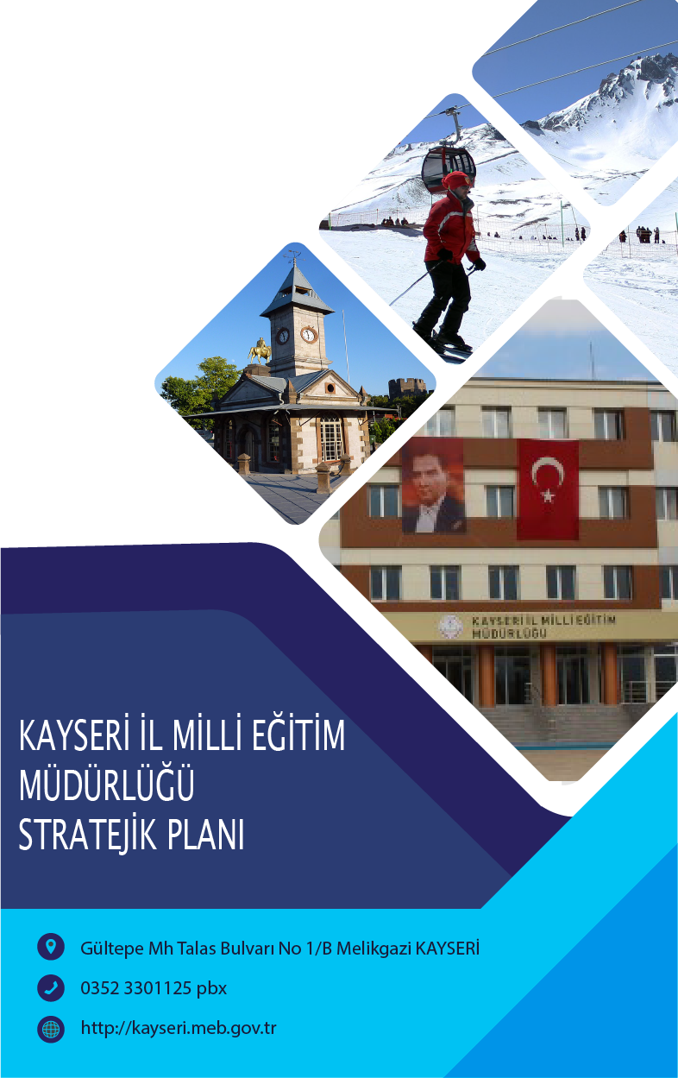**Müdürlük Hizmet Birimlerinin Kısaltılması**

|  |  |
| --- | --- |
| BİETHŞ | * Bilgi İşlem ve Eğitim Teknolojileri Hizmetleri Şubesi |
| DHŞ | * Destek Hizmetleri Şubesi |
| DÖHŞ | * Din Öğretimi Hizmetleri Şubesi |
| HBÖHŞ | * Hayat Boyu Öğrenme Hizmetleri Şubesi |
| HHB | * Hukuk Hizmetleri Birimi |
| İEHŞ | * İnşaat ve Emlak Hizmetleri Şubesi |
| İKHŞ | * İnsan Kaynakları Hizmetleri Şubesi |
| MTEHŞ | * Mesleki ve Teknik Eğitim Hizmetleri Şubesi |
| OHŞ | * Ortaöğretim Hizmetleri Şubesi |
| ÖERHŞ | * Özel Eğitim ve Rehberlik Hizmetleri Şubesi |
| ÖDSHŞ | * Ölçme, Değerlendirme ve Sınav Hizmetleri Şubesi |
| ÖÖKHŞ | * Özel Öğretim Kurumları Hizmetleri Şubesi |
| ÖZLB | * Özel Büro |
| SGHŞ | * Strateji Geliştirme Hizmetleri Şubesi |
| TEHŞ | * Temel Eğitim Hizmetleri Şubesi |

**Tanımlar**

**BEP (bireyselleştirilmiş eğitim planı):** Bireyselleştirilmiş eğitim programı özel gereksinimli bireyin gelişimi veya ona uygulanan programın gerektirdiği disiplin alanlarında (öz-bakım, akademik beceriler, sosyal beceriler, iletişim v.b) eğitsel gereksinimlerini karşılamak üzere uygun eğitim ortamlarından (okul, özel eğitim okulu, özel sınıf, mesleki eğitim merkezi, vb) ve destek hizmetlerden (kaynak oda, sınıf-içi yardım, dil ve konuşma terapisi, fiziksel rehabilitasyon vb) en üst düzeyde yararlanmasını öngören yazılı dökümandır.

**BEP Kurulu:** Özel eğitim ihtiyacı olan öğrenciler için okulda BEP hazırlamak amacıyla BEP geliştirme birimi oluşturulur.

(2) BEP geliştirme birimi okul müdürü veya görevlendireceği bir müdür yardımcısının başkanlığında;

a) Rehberlik öğretmeni,

b) Öğrencinin sınıf öğretmeni,

c) Öğrencinin dersini okutan alan öğretmenleri,

ç) Öğrencinin velisi,

d) Öğrenciden oluşur.

**Bütünleştirici eğitim (kaynaştırma eğitimi):**Özel eğitime ihtiyacı olan bireylerin eğitimlerini, destek eğitim hizmetleri de sağlanarak akranlarıyla birlikte resmî veya özel örgün ve yaygın eğitim kurumlarında sürdürmeleri esasına dayanan özel eğitim uygulamalarıdır.

**Devamsızlık:** Özürlü ya da özürsüz olarak okulda bulunmama durumu ifade eder. Eğitim arama motoru: Sadece eğitim kategorisindeki sonuçların görüntülendiği ve kategori dışı ve sakıncalı içeriklerin filtrelendiğini internet arama motoru.

**Eğitim ve öğretimden erken ayrılma:** Avrupa Topluluğu İstatistik Ofisinin (Eurostat) yayınladığı ve hane halkı araştırmasına göre 18-24 yaş aralığındaki kişilerden en fazla ortaokul mezunu olan ve daha üstü bir eğitim kademesinde kayıtlı olmayanların ilgili çağ nüfusuna oranı olarak ifade edilen göstergedir.

**Evde Eğitim:** Zorunlu öğrenim çağındaki özel eğitim ihtiyacı olan öğrencilerden sağlık problemi nedeniyle en az on iki hafta süreyle örgün eğitim kurumlarından yararlanamayacağı ya da yararlanması durumunda sağlığı açısından risk oluşturacağı **(Mülga ibare:RG-25/10/2022-31994)** Durum Bildirir Sağlık Kurulu Raporu’nda belirtilen öğrencilere velinin yazılı talebi ve Özel Eğitim Değerlendirme Kurulu Raporu ile il veya ilçe özel eğitim hizmetleri kurulunun planlaması doğrultusunda ders yılı içinde evde eğitim hizmeti verilebilir.

**Hastahanede Eğitim** Zorunlu öğrenim çağındaki özel eğitim ihtiyacı olan öğrencilerden sağlık problemi nedeniyle sağlık kuruluşlarında yatarak tedavi gören öğrencilerin eğitimlerini sürdürmeleri için hastaneler bünyesinde il veya ilçe özel eğitim hizmetleri kurulunun teklifi ve Sağlık Bakanlığının uygun görüşü üzerine Valilik Olur’u ile hastane sınıfları açılır.

**Okul-Aile Birlikleri:** Eğitim kampüslerinde yer alan okullar dâhil Bakanlığa bağlı okul ve eğitim kurumlarında kurulan birliklerdir.

**Ortalama eğitim süresi:** Birleşmiş Milletler Kalkınma Programının yayınladığı İnsani Gelişme Raporu’nda verilen ve 25 yaş ve üstü kişilerin almış olduğu eğitim sürelerinin ortalaması şeklinde ifade edilen eğitim göstergesini ifade etmektedir.

**Örgün eğitim dışına çıkma:** Ölüm ve yurt dışına çıkma haricindeki nedenlerin herhangi birisine bağlı olarak örgün eğitim kurumlarından ilişik kesilmesi durumunu ifade etmektedir.

**Örgün eğitim:** Belirli yaş grubundaki ve aynı seviyedeki bireylere, amaca göre hazırlanmış programlarla, okul çatısı altında düzenli olarak yapılan eğitimdir. Örgün eğitim; okul öncesi, ilkokul, ortaokul, ortaöğretim ve yükseköğretim kurumlarını kapsar.

**Özel eğitime ihtiyacı olan bireyler (Özel eğitim gerektiren birey):** Çeşitli nedenlerle, bireysel özellikleri ve eğitim yeterlilikleri açısından akranlarından beklenilen düzeyden anlamlı farklılık gösteren bireyi ifade eder.

**Özel Eğitim Uygulama Okulu:** Özel eğitim uygulama okulları, özel gereksinimli bireylerin eğitim ihtiyaçlarını karşılamak amacıyla hizmet veren kurumlardır.

**Özel politika veya uygulama gerektiren gruplar (dezavantajlı gruplar):** Diğer gruplara göre eğitiminde ve istihdamında daha fazla güçlük çekilen kadınlar, gençler, uzun süreli işsizler, engelliler gibi bireylerin oluşturduğu grupları ifade eder.

**Uzaktan Eğitim:** Her türlü iletişim teknolojileri kullanılarak zaman ve mekân bağımsız olarak insanların eğitim almalarının sağlanmasıdır.

**Yaygın eğitim:** Örgün eğitim sistemine hiç girmemiş ya da örgün eğitim sisteminin herhangi bir kademesinde bulunan veya bu kademeden ayrılmış ya da bitirmiş bireylere; ilgi, istek ve yetenekleri doğrultusunda ekonomik, toplumsal ve kültürel gelişmelerini sağlayıcı nitelikte çeşitli süre ve düzeylerde hayat boyu yapılan eğitim, öğretim, üretim, rehberlik ve uygulama etkinliklerinin bütününü ifade eder.

**Zorunlu eğitim:** Dört yıl süreli ve zorunlu ilkokullar ile dört yıl süreli, zorunlu ve farklı programlar arasında tercihe imkân veren ortaokullar ve imam-hatip ortaokullarından oluşan ilköğretim ile ilköğretime dayalı, dört yıllık zorunlu, örgün veya yaygın öğrenim veren genel, mesleki ve teknik ortaöğretim kademelerinden oluşan eğitim sürecini ifade eder

# Giriş

21. yüzyıl bilgi toplumunda yönetim alanında yaşanan değişimler, kamu kaynaklarının etkili, ekonomik ve verimli bir şekilde kullanıldığı, hesap verebilir ve saydam bir yönetim anlayışını gündeme getirmiştir. Ülkemizde de kamu mali yönetimini bu anlayışa uygun olarak yapılandırmak amacıyla 5018 Sayılı Kamu Mali Yönetimi ve Kontrol Kanunu uygulamaya konulmuştur.

5018 sayılı Kamu Mali Yönetimi ve Kontrol Kanunu kamu idarelerine kalkınma planları, ulusal programlar, ilgili mevzuat ve benimsedikleri temel ilkeler çerçevesinde geleceğe ilişkin misyon ve vizyonlarını oluşturma, stratejik amaçlar ve ölçülebilir hedefler belirleme, performanslarını önceden belirlenmiş olan göstergeler doğrultusunda ölçme ve bu süreçlerin izlenip değerlendirilmesi amacıyla katılımcı yöntemlerle stratejik plan hazırlama zorunluluğu getirmiştir. Müdürlüğümüz de ilk stratejik planını 2010-2014 ikincisini ise 2015-2019 üçüncüsü 2019-2023 yıllarını kapsayacak şekilde hazırlamış ve uygulamıştır.

Müdürlüğümüzün dördüncü stratejik planı olan Kayseri İlçe Millî Eğitim Müdürlüğü 2024-2028 Stratejik Planı’nı kalkınma planları, programlar, ilgili mevzuatlar ve MEB 2024-2028 Stratejik Planlama Kılavuzu dikkate alınarak hazırlanmıştır.

Müdürlüğümüz 2024-2028 Stratejik Planı çalışmaları kapsamında, Bakanlık merkez ve taşra teşkilatı birimleri ile ilgili paydaşların katılımıyla başta Eğitimde “Türkiye Yüzyılı Vizyonu” uygulanmakta olan stratejik planın değerlendirilmesi, mevzuat, üst politika belgeleri, paydaş, PESTLE, GZFT ve kuruluş içi analizlerinden elde edilen veriler ışığında eğitim ve öğretim sistemine ilişkin sorun ve gelişim alanları ile eğitime ilişkin öneriler tespit edilmiş, bunlara yönelik stratejik amaç, hedef, strateji, gösterge ve eylemler planlanmıştır. Bu doğrultuda Millî Eğitim Bakanlığı tarafından belirlenen dokuz amaç ile bu stratejik amaçlar altında beş yıllık hedefler ve bu hedefleri gerçekleştirecek eylemler ortaya çıkartılmıştır. Stratejilerin yaklaşık maliyetlerinden yola çıkılarak stratejik amaç ve hedeflerin tahmini kaynak ihtiyaçları hesaplanmıştır. Planda yer alan stratejik amaç ve hedeflerin gerçekleşme durumlarının takip edilebilmesi için de stratejik plan izleme ve değerlendirme modeli oluşturulmuştur.

1. **Stratejik Plan Hazırlık Süreci**

Stratejik planlama uygulamalarının başarılı olması plan öncesi hazırlık çalışmalarının iyi planlanmış olmasına ve sürece katılımın sağlanmasına bağlıdır. Hazırlık dönemindeki çalışmalar Strateji Geliştirme Başkanlığınca yayınlanan “Millî Eğitim Bakanlığı 2024-2028 Stratejik Plan Hazırlık Programı” dikkate alınarak ele alınmıştır. Program aşağıdaki konuları içermektedir:

* Stratejik plan hazırlık çalışmalarının başladığının duyurulması
* Strateji geliştirme üst kurul ve ekiplerinin oluşturulması
* Stratejik planlama ekiplerine eğitimler düzenlenmesi
* Stratejik plan hazırlama takviminin oluşturulması

Müdürlüğümüzün 2024-2028 stratejik planın hazırlanmasında tüm tarafların görüş ve önerileri ile eğitim önceliklerinin plana yansıtılabilmesi için geniş katılım sağlayacak bir model benimsenmiştir. Bu amaca ulaşabilmek için farklı fikirlerin plan metninde yer almasına ve değerlendirilmesine özen gösterilmeye çalışılmıştır. Stratejik plan temel yapısı Müdürlüğümüz Stratejik Planlama Üst Kurulu tarafından kabul edilen Müdürlük Vizyonu ulaşabilmek amacıyla eğitimin üç temel bölümü (erişim, kalite, kapasite) ile paydaşların görüş ve önerilerini baz alır nitelikte oluşturulmuştur.

**Şekil 1:** Stratejik Plan Oluşum Şeması

2024-2028 Stratejik Plan çalışmalarının başladığı 06/10/2022 tarihinde Millî Eğitim Bakanlığı Strateji Geliştirme Başkanlığı tarafından onaylanan ve yayımlanan 2022/21 sayılı genelge ile müdürlüğümüz birimlerine duyurulmuştur. Birimlerin çalışmalara azami katılım ve desteklerinin, açıklama yazısı ve ekler doğrultusundaki dokümanlardan faydalanılarak yapılması sağlanmıştır.

Stratejik Planlama Ekibi ilk toplantısını 26 Aralık 2023 tarihinde gerçekleştirmiş; misyon, vizyon, amaç ve hedeflerimizin müdürlüğümüz statüsüne uygun olması hususunda genel çerçeve belirlenmiştir. Ayrıca, Birim Stratejik Plan Hazırlık Ekiplerine stratejik plan hazırlık sürecine ilişkin bilgilendirme yapılmış, müdürlüğümüzün güçlü ve zayıf yönleri ile dış etkenlere bağlı ortaya çıkan fırsatlar ve tehditler konusunda eğitim verilmiştir. Diğer taraftan, paydaş analizleri kapsamında, iç ve dış paydaşların görüşlerini alabilmek için anket sistemi üzerinden 30 paydaş anketlerinin çevrimiçi olarak cevaplandırılmasına imkân verebilen bir platform oluşturulmuştur. Müdürlüğümüzün faaliyet alanlarını düzenleyen mevzuatın sınırlarının çizilmesi, bu yasal yükümlülüklere ilişkin tespit ve ihtiyaçların belirlenmesi çalışması, müdürlüğümüzün birimlerinden alınan bilgi ve öneriler çerçevesinde gerçekleştirilmiştir.

**Durum Analizi**

**Hazırlık Programının Oluşturulması**

Stratejik Planlama Yöntem ve Kapsamı

Stratejik Plan Ekip ve Kurulları

Stratejik Planlama İş Takvimi

Tarihi Gelişim

Mevzuat Analizi

Faaliyet Alanları ile Sunulan Hizmetler

Paydaş Analizi

Kurum İçi ve Kurum Dışı Analiz

.PESTLE Analizi

.GZFT Analizi

.Üst Politika Belgeleri Analizi

Sorun ve Gelişim Alanlarının Belirlenmesi

Misyonun Belirlenmesi

Vizyonun Belirlenmesi

Temel İlke ve Değerlerin Belirlenmesi

Temaların Belirlenmesi

Stratejik Amaçların Belirlenmesi

Stratejik Hedeflerin Belirlenmesi

Performans Göstergelerinin Belirlenmesi

Tedbirlerin Belirlenmesi

**Nihai Stratejik Plan**

**Performans Programı**

Yıllık performans hedefleri ile faaliyet ve projeler

**İzleme ve Değerlendirme**

Faaliyet Raporu

Stratejik Plan Mimarisinin Belirlenmesi

**Şekil 2:** Şehit Yiğitcan Çiğa Özel Eğitim Uygulama Okulu Stratejik Planlama Modeli

## Genelge ve Hazırlık Programı

5018 sayılı Kamu Mali Yönetimi ve Kontrol Kanunu’nun 3. Maddesi ve 9. Maddesi Kamu Kurumlarının 5 yıllık Stratejik Plan yapmalarını zorunlu hale getirmiştir. “Kamu idareleri; kalkınma planları, programlar, ilgili mevzuat ve benimsedikleri temel ilkeler çerçevesinde geleceğe ilişkin misyon ve vizyonlarını oluşturmak, stratejik amaçlar ve ölçülebilir hedefler saptamak, performanslarını önceden belirlenmiş olan göstergeler doğrultusunda ölçmek ve bu sürecin izleme ve değerlendirmesini yapmak amacıyla katılımcı yöntemlerle stratejik plan hazırlarlar” hükmü çerçevesinde ve “Kamu İdareleri için Stratejik Planlama Rehberi” taslağı ile belirlenmiş olan şablona göre katılımcı bir anlayışla hazırlanmıştır.

Bu kapsamda 3797 Sayılı Millî Eğitim Bakanlığı’nın Teşkilat ve Görevleri Hakkında Kanun ve Millî Eğitim Bakanlığı tarafından 2022 yılında yayınlanan 2022/21 nolu genelgesi kapsamında ilçemizin stratejik plan hazırlıklarının yapılması istenmiştir. Genelge kapsamında ilçemiz Stratejik Plan Hazırlama Üst Kurulu ve hazırlama ekibinin oluşturulması talep edilmiştir. Daha sonra Bakanlığımız SGB tarafından 2024-2028 Stratejik Plan Hazırlama Kılavuzu yayınlanarak yapılacak olan çalışmaların şekil ve muhteviyatı belirlenmiştir. Kapsam olarak “Mevcut Durum Analizinin” yapılması ve bu çalışmaların hangi araçlarla tespit edileceğinin belirlenmesi, gelişim alanlarının belirlenmesi sonucunda oluşan Vizyon ifadesine ulaşmak için yapılması gereken hedeflerin neler olduğunun tespiti istenmiştir.

Millî Eğitim Bakanlığının yayınladığı 6 Ekim 2022 tarihli ve 2022/21 sayılı Genelge ile 2024-2028 Stratejik Plan Hazırlık Çalışmaları, tüm İlçe Millî Eğitim Müdürlüklerine duyurulmuştur. Ardından MEB 2024-2028 Stratejik Plan Hazırlık Programı yayımlanmıştır. Buna göre Kocasinan İlçe Millî Eğitim Müdürlüğü, 2024-2028 Stratejik Plan çalışmalarını ivedilikle başlatmıştır.

Bakanlığımızca Stratejik Plan Hazırlık Programında sunulan takvime uygun olarak ilçe, okul stratejik plan çalışmaları takvimi oluşturulmuştur. Çalışmalar, hazırlık programında belirtilen “Hazırlık, Durum Analizi, Geleceğe Bakış” bölümlerinden oluşacak şekilde kurgulanmıştır. Çalışmalar, 26 Şubat 2018 tarihinde yayımlanan Kamu İdarelerinde Stratejik Planlamaya İlişkin Usul ve Esaslar Hakkındaki Yönetmelik ve aynı tarihli Kamu İdarelerin İçin Stratejik Plan Hazırlama Kılavuzunda belirtilen usul ve esaslar temel alınarak yürütülmüştür. Çalışma takviminde belirlendiği üzere ilçe ve okul Strateji Geliştirme Kurulları ve Stratejik Plan Hazırlama Ekipleri oluşturulmuştur. Aralık 2023 tarihinde kurulan Strateji Geliştirme Kurulu ve Stratejik Plan Hazırlama Ekipleri oluşturulmuştur. 26/12/2023 tarihinde kurumumuzda kurulan Strateji Geliştirme Kurulu ve Stratejik Plan Hazırlama Ekibi üyelerine bilgilendirme faaliyetleri düzenlenmiştir. Kayseri İl Millî Eğitim Müdürlüğü koordinasyonunda gerçekleşen eğitim faaliyetlerinin dışında, kurul ve ekip üyelerine yüz yüze ve elektronik ortamda destek sağlanarak bilgi ihtiyacı giderilmiştir. (İlçemizin strateji geliştirme kurulu ekip başkanı ve üyeleri, muhtelif tarihlerde Kayseri İl Millî Eğitim Müdürlüğü AR-GE Birimi tarafından Stratejik Yönetim ve Planlama kursuna katılım sağlamıştır).

Müdürlüğümüz Stratejik Planlama Ekibi bir dizi toplantılar gerçekleştirilerek “Uygulanmakta Olan Stratejik Planın Değerlendirilmesi, Mevzuat Analizi, Üst Politika Belgeleri Analizi ve Paydaş Analizi” gerçekleştirilmiştir. Paydaş Analizi kapsamında paydaş görüşlerinin alınabilmesi için Kayseri İl Millî Eğitim Müdürlüğünün paydaş anketi örneklenerek ve uyarlanarak öğrenci, öğretmen, personel, yönetici ve velilerden ve diğer paydaşlarımıza, Müdürlüğümüzün faaliyetlerini kapsayan konularda “kapalı uçlu, çoktan seçmeli, birden çok seçenekli, yönlendirici” türde “Şehit Yiğitcan Çiğa Özel Eğitim Uygulama Okulu 2024-2028 Stratejik Planı İç ve Dış Paydaş Anketleri” düzenlenmiştir. Anket soruları elektronik ortamda uygulanmıştır. Anketin geçerliliğini ve güvenilirliğini sağlamak için kişisel bilgilere yer verilmemiştir. Anketlere 10 iç ve 15 dış paydaşımız katılmıştır. Anket sonuçları her paydaş için nicel olmak üzere ayrı ayrı değerlendirilmiştir.

Okul koordinasyon ekibi tarafından okul personeline iç ve dış paydaş anket sonuçları hakkında bilgilendirme yapılmıştır.

Paydaş Analizi çalışmalarını müteakiben, “Kurum İçi Analiz, PESTLE Analizi, GZFT Analizi” çalışmaları yapılmıştır. Tespit ve ihtiyaçların belirlenmesinde “Uygulanmakta Olan Stratejik Planın Değerlendirilmesi, Mevzuat Analizi, Üst Politika Belgeleri Analizi, Faaliyet ve Ürünler, Paydaş Analizi, Kurum İçi Analiz, PESTLE ve GZFT Analizi” birlikte değerlendirilmiştir. İhtiyaçların belirlenmesi ile birlikte Stratejik Plan hazırlanmasının en önemli aşamalarından biri olan “Durum Analizi” çalışmaları tamamlanmıştır. “Durum Analizi” çalışmasından elde edilen sonuçlarla “Geleceğe Bakış” bölümünün hazırlanmasına geçilmiş, bu bölümde “Misyonumuz, Vizyonumuz ve Temel Değerlerimiz” dışında Müdürlüğümüzün 2024-2028 dönemini kapsayan 5 yıllık süreçte amaçları, hedefleri, performans göstergeleri ve stratejilerine yer verilmiştir. Hedeflerimizi gerçekleştirebilmek için her bir hedefe mahsus olmak üzere 5 yıllık dönem için tahmini maliyet belirlenmiştir. Stratejik Planımızda son olarak stratejik plan döneminin izleme ve değerlendirme faaliyetlerine, bu faaliyetlerin hangi dönemlerde yapılacağına yer verilmiştir.

## Ekip ve Kurullar

Stratejik planlama sürecinin yönetimi kademeli bir organizasyon ile gerçekleştirilmiştir. Stratejik Plan hazırlık çalışmaları, Kalkınma Bakanlığı tarafından hazırlanan “Kamu İdareleri İçin Stratejik Planlama Rehberi Taslağı” nın dördüncü sürümü dikkate alınarak Ekim 2022 tarihinde başlatılmıştır. Stratejik plan çalışmalarını yönlendirmek ve yönetsel öncelikleri Stratejik Planlama Ekibine aktarmak üzere Yönlendirme Kurulu oluşturulmuştur.

Kurumumuz Stratejik Planlama Ekibinin oluşturulmasında temel birimlerin süreçte temsil edilmesine özen gösterilmiştir. İlçe Milli Eğitim Müdürü Erkan ÇİÇEK başkanlığında yürütülen çalışmalarda, kurumumuz düzeyinde plan analizleri yapılmış, paydaş görüşlerinin plana yansıması sağlanmış ve kurulun bilgilendirilmesi ile yönetsel karar alma süreçleri kolaylaştırılmıştır. Müdürlüğümüzce yürütülen çalışmaların konsolidasyonu ve yürütülen analiz çalışmaları sonucunda planın yazılması sorumluluğunda Stratejik Planlama Ekibi oluşturulmuştur.

Müdürlüğümüz stratejik planlama üst kurulu ile ilgili bilgiler Tablo 1’de, stratejik planlama ekibi ile ilgili bilgiler ise Tablo 2’de yer almaktadır.

**Tablo 1:** Stratejik Planlama Üst Kurulu

|  |  |
| --- | --- |
| Adı Soyadı | Ünvanı |
| Serkan KARAKAYA | Okul Müdürü |
| Kıymet SARAR | Müdür Yardımcısı |
| Kadir ÇALIK | Öğretmen |
| Ercan ŞENER | Öğretmen |
| Ceyda Gül AKBUDAK | Okul Aile Birliği Başkanı |

**Tablo 2:** Stratejik Planlama Ekibi

|  |  |  |
| --- | --- | --- |
| Adı Soyadı | Ünvanı | Görevi |
| Bülent DEMİR | Müdür Yardımcısı | Başkan |
| Talha ÖZDEMİR | Öğretmen | Üye |
| Esra ÇALIK | Öğretmen | Üye |
| Mehmet GÜVERCİN | Öğretmen | Üye |
| Nurcan ÖZDEMİR | Öğretmen | Üye |
| Ali Kemal SÜT | Okul Aile Birliği Temsilcisi | Üye |

## Çalışma Takvimi

Stratejik plan çalışmalarının etkin bir şekilde yürütülebilmesi için stratejik plan hazırlık sürecindeki aşamalar ihtiyaçlara göre detaylandırılmış ve gerçekleştirilecek faaliyetlerin iş takvimini gösteren zaman çizelgesi hazırlanmıştır.

Stratejik planlama çalışmaları Tablo 3’de belirtilen takvime uygun yürütülmüştür.

**Tablo 3: Çalışma Takvimi**

|  |  |  |
| --- | --- | --- |
| S.No | Yürütülen Çalışma | Tarih |
| 1 | Bilgilendirmelerin Yapılması | Ocak 2023 |
| 2 | Ekiplerin kurulması | Şubat 2023 |
| 3 | Duru Analizi | Haziran 2023 |
| 4 | Geleceğe bakış | Haziran 2023 |
| 5 | Taslağın İl Millî Eğitim Müdürlüğüne Gönderilmesi | Kasım 2023 |
| 6 | Taslakta Düzeltmelerin Yapılması | Aralık 2023 |
| 7 | Onay ve Yayım | Ocak 2024 |

# 

# Durum Analizi

Kurumumuz amaç ve hedeflerinin geliştirilebilmesi için sahip olunan kaynakların tespiti, güçlü ve zayıf taraflar ile kurumun kontrolü dışındaki olumlu ya da olumsuz gelişmelerin saptanması amacıyla Müdürlüğümüzce mevcut durum analizi yapılmıştır.

2024-2028 Stratejik Planı hazırlanırken Stratejik Plan Hazırlama ekibi olarak bu alan da Müdürlüğümüzün Tarihsel Gelişimi, Yasal yükümlülükleri ve Mevzuat Analizi, Faaliyet alanları ürün ve hizmetlerin ilişkilendirilmesi, paydaş analizi ve Kurum içi ve dışı analizler yapılmıştır.

## Kurumsal Tarihçe

Okulumuz Milli Eğitim Bakanlığı’na bağlı, 2016-2017 Eğitim öğretim yılında İlimiz Melikgazi ilçesinde Şehit Cennet Yiğit Özel Eğitim Uygulama Merkezi 1. Ve 2. Kademe olarak orta ağır düzey zihinsel engelli öğrencilere eğitim-öğretim vermek üzere açılmıştır. 2016-2017 Eğitim Öğretim Yılında 36 öğrenciyle faaliyete başlamış bu sayı dönem sonunda 72 öğrenciye ulaşmıştır.

2016-2017 Eğitim Öğretim yılında kullanmış olduğumuz okul binamızın İmam Hatip ortaokuluna çevrilmesi ile ilimiz Kocasinan ilçesinde bulunan 15 Temmuz dan sonra Bakanlığımıza tahsis edilen Erkilet General Emir Mahallesinde bulunan binaya taşınmış, ismimiz de Şehit Yiğitcan Çiğa Özel Eğitim Uygulama Merkezi olarak değiştirilmiştir.

Daha sonra Özel Eğitim Okulu olarak yapılan ve 2023 – 2024 Eğitim Öğretim Yılında teslim edilen Oruç Reis Mahallesi 3423.sokakta bulunan Bakanlığımıza ait binaya taşınmıştır. Okulumuz merkeze 13 km uzaklıkta olup, 3 İdari Kadro 53 özel eğitim öğretmeni,2 Beden Eğitimi,2 Görsel sanatlar öğretmeni,2 Müzik Öğretmeni, 1 Din Kültürü Ve Ahlak Bilgisi öğretmeni ve 2 Rehber öğretmen kadrosuyla 178 orta ağır Zihinsel Engelli ve Otizm öğrencimize eğitim öğretimine devam etmektedir. Kurum olarak orta ağır zihinsel engelli öğretmencilere eğitim öğretim vermemizden dolayı sınıflarımız otistik sınıflarda 4,orta ağır zihinsel engelli sınıflarda 8 er öğrenciden oluşmaktadır.

Taşınma Tarihimiz den itibaren Başta MEB Özel Eğitim ve Rehberlik Hizmetleri Genel Müdürlüğümüzün destekleri ile Belediyeler, hayırseverler ve Okul Aile birliğimizin katkısıyla okulumuz bahçesinde yenilenme çalışması yapılmış, öğrenci oyun alanları, hobi bahçesi, hayvanat bahçesi ve okul girişinin düzenlenmesi ile okulumuz özel eğitim alanında riski aza indirilmiş öğrencisine uygun ortam sağlanmış bir kurum halini getirilmiştir.

Açıldığı günden itibaren öğrencilerimizi topluma kazandırmak, kişisel öz bakım becerilerini kandırmak, sosyalleştirmek amacıyla birçok proje faaliyete geçirilmiş ve yeni proje planlamaları da devam etmektedir. Toprak Engel Tanımaz, Sevgi SİZSENİZ, EngelSİZSİNİZ, Saklı Yıldızlar Müzikle Parlasın, Spordan sanata Hedef 12,Bilinçli Aile Mutlu Çocuk projelerimiz kurumumuzda uygulanan projelerimizin başında gelmektedir.

## B. Uygulanmakta Olan Planın Değerlendirilmesi

2023 yılında yürürlüğe giren MEB 2023-2028 Stratejik Planı; stratejik plan hazırlık süreci, durum analizi, geleceğe yönelim, maliyetlendirme ile izleme ve değerlendirme olmak üzere beş bölümden oluşturulmuştur. Bunlardan izleme ve değerlendirme faaliyetlerine temel teşkil eden stratejik amaç, stratejik hedef, performans göstergesi ve stratejilerin yer aldığı geleceğe yönelim bölümü eğitim ve öğretime erişim ve katılım, eğitim ve öğretimde kalite ve kurumsal kapasite olmak üzere üç tema halinde yapılandırılmıştır. Söz konusu üç tema altında 3 stratejik amaç, 3 stratejik hedef, 60(alt göstergelerle birlikte ) performans göstergesi ve 25 stratejiye yer verilmiştir. Bunlarla ilgili göstergeler değerlendirildiğinde aşağıdaki hususlar ön plana çıkmıştır.

Okulumuz Stratejik Planı izleme ve değerlendirme çalışmalarında 5 yıllık Stratejik Planın izlenmesi ve 1 yıllık gelişim planın izlenmesi olarak ikili bir ayrıma gidilmiştir.

Stratejik planın izlenmesinde 6 aylık dönemlerde izleme yapılmış, Denetim Birimleri İl Milli Eğitim Müdürlüğü, İlçe Millî Eğitim Müdürlüğü ve Bakanlık denetim ve kontrollerine hazır halde tutulmuştur.

Yıllık planın uygulanmasında yürütme ekipleri ve eylem sorumlularıyla aylık ilerleme toplantıları yapılmıştır. Toplantıda bir önceki ayda yapılanlar ve bir sonraki ayda yapılacaklar görüşülüp karara bağlanmıştır.

Dijital içeriklere ilişkin sertifika eğitimlerine katılan öğretmen sayısı 10,595 iken bu sayı 2023’te okulumuzda %88e çıkarak hedef gerçekleşmiştir.

Stratejik planları ile yıllık okul gelişim planları bazında izleme, değerlendirme ve dönüt verme faaliyeti gerçekleştirilen okul oranı 0 iken 2023 de bu oran %50 ye çıkarak hedef gerçekleşmiştir.

İlçe MEM izleme ve değerlendirme bulgularına göre geliştirilen önerilerin uygulanma oranı 0 iken 2023 de bu oran %50ye e çıkarak hedef gerçekleşmiştir.

Müdürlük bilgi edinme sistemlerinden hizmet alanların memnuniyet oranı 0 iken 2023 de bu oran %30 çıkarak hedef gerçekleşmiştir.

Mesleki gelişim etkinliklerine katılan personel oranı 8,3iken bu sayı 2023 te okulumuzda %30a çıkarak hedef gerçekleşmiştir.

Yönetici cinsiyet oranı 13 iken bu sayı 2023 de %66 ya çıkmış olup hedefimiz gerçekleşmiştir.

Ücretli öğretmen oranı 8,87 iken bu sayı 2023 de okulumuzda %80 e çıkmış hedefte sapma olmuştur.

Kişisel ve Mesleki Eğitim sertifika programlarına katılan öğretmen oranı 30 iken bu sayı okulumuzda %30’a çıkarak hedef sabit kalmıştır.

3-5 yaş grubu okullaşma oranı 34,64 iken bu sayı 2023 de e%200 ( okulumuzda 2023 de 4 anasınıfı açılmıştır) çıkarılarak hedefe ulaşılmıştır.

İlkokul birinci sınıf öğrencilerinden en az bir yıl okul öncesi eğitim almış olanların oranı 71,8 iken bu sayı 2023 de %80 e çıkarak hedef gerçekleşmiştir.

Erken çocukluk eğitiminde desteklenen şartları elverişsiz öğrenci sayısı 0 iken bu sayı 2023 de 0 olarak sabit kalmıştır.

Özel eğitime ihtiyaç duyan öğrencilerin uyumunun sağlanmasına yönelik öğretmen eğitimlerine katılan okul öncesi öğretmeni oranı 0 iken bu sayı 2023 de %30a çıkarak hedef gerçekleşmiştir

İkili eğitim kapsamındaki okullara devam eden öğrenci oranı 43 iken okulumuzda değerlendirilmemiştir.

İlkokulda 20 gün ve üzeri devamsız öğrenci oranı 2,12 iken bu sayı 2023de %30 la özel eğitim okulumuzda hedef gerçekleştirilememiştir.

Ortaokulda 20 gün ve üzeri devamsız öğrenci oranı 4,95 iken bu sayı 2023 de okulumuzda %30 ile hedef gerçekleştirilememiştir.

6-9 yaş grubu okullaşmaoranı 91,37 iken bu sayı 2023 de %100 çıkarak hedef gerçekleşmiştir.

10-13 yaş grubu okullaşma oranı 95,08 iken bu sayı 2023de %80ile hedef gerçekleşmemiştir.

İlkokulda öğrenci sayısı 30’dan fazla olan şube oranı19,8 iken bu sayı 2023 de özel eğitim okulunda değerlendirilememiştir.

Ortaokulda öğrenci sayısı 30’dan fazla olan şube oranı 27,10 iken bu sayı 2023 de özel eğitim kumunda değerlendirilememiştir.

Eğitim kayıt bölgelerinde kurulan okul ve mahalle spor kulüplerinden yararlanan öğrenci oranı 0 iken bu sayı 2023 de özel eğitim ağır zihinsel ve otizmli bireyler olması sebebiyle değerlendirilmemiştir.

Destek programına katılan öğrencilerden hedeflenen başarıya ulaşan öğrencilerin oranı 70 iken bu sayı 2023 de özel eğitim de olmaması sebebiyle değerlendirilememiştir.

Ulusal ve uluslararası projelere katılan öğrenci oranı (%) 0,3 iken bu sayı 2023 deözel eğitim uygulama okulumuzda hedef gerçekleşmemiştir.

Toplumsal sorumluluk ve gönüllülük programlarına katılan öğrenci oranı (%) 18,5 iken bu sayı 2023’te özel eğitim uygulama okulmuz da hedef gerçekleşmemiştir.

Rehberlik öğretmenlerinden mesleki gelişime yönelik hizmet içi eğitime katılanların oranı (%) 55 iken bu sayı 2023’te %80e çıkarak hedef gerçekleşmiştir.

Kaynaştırma / bütünleştirme uygulamaları ile ilgili hizmet içi eğitim verilen öğretmen sayısı0 iken bu sayı 2023’teözel eğitim okulu olmamız sebebiyle hedef gerçekleşmemiştir.

Engellilerin kullanımına uygun asansör / lift, rampa ve tuvaleti olan okul sayısı94 iken bu sayı 2023’te özel eğitim tip proje okulu olmamız sebebiyle %100 çıkarak hedef gerçekleşmiştir.

Önceki öğrenmelerin tanınması kapsamında düzenlenen belge sayısı 2000 iken bu sayı 2023’te özel eğitim okulumuzda 160 öğrenci değerlendirmesi yapılarak yeterli sayıya ulaşılmıştır.

Okullarda hazırlanan bireysel öğrenme materyali sayısı56 iken bu sayı 2023’te %80e çıkarak hedef gerçekleşmiştir.

Uygulanan öğretim programı doğrultusunda yenilenen standart donatım listesi oranı (%) 56 iken bu sayı 2023’te 98e çıkarılmış fakat 2023hedef 100 olduğu için hedef makul düzeyde gerçekleşmiştir.

Hayat boyu öğrenmeye katılım oranı (%) 18,75 iken bu sayı 2023’te %80 e çıkarak hedef gerçekleşmiştir.

Hayat boyu öğrenme kapsamındaki kursları tamamlama oranı (%) 51 iken bu sayı 2023’te %30a düşürülerek hedef gerçekleştirilememiştir.

Hayat boyu öğrenme kurslarından yararlanma oranı (%) 14,38 iken bu sayı 2023’te %5e düşmüş, 2023 hedef %4 olduğu için hedef gerçekleşmemiştir.

## Mevzuat Analizi

Mevzuat analizi aşamasında, 10.07.2018 tarihli ve 30474 sayılı Resmî Gazete ’de yayımlanarak yürürlüğe giren Cumhurbaşkanlığı Teşkilatı Hakkında Cumhurbaşkanlığı Kararnamesi, Millî Eğitim Bakanlığının görev alanı kapsamındaki Kanunlar incelenmiştir. İncelenen mevzuat çerçevesinde, Müdürlüğümüz faaliyet alanı kapsamında olan ve önümüzdeki 5 yıllık sürede ulaşılması öngörülen stratejik amaç ve hedeflere dayanak oluşturan mevzuat hükümleri de incelenmiştir.

Buna göre Millî Eğitim Bakanlığı Özel Eğitim Hizmetleri Yönetmeliği hükmünce, okul müdürlüklerinin görevleri şunlardır:

(1) Müdür, Türk Millî Eğitiminin genel amaçları ve temel ilkeleri doğrultusunda okulun amaçlarına uygun olarak yönetilmesinden ve geliştirilmesinden sorumludur.

**Okul müdürünün özel eğitim hizmetlerinin yürütülmesine ilişkin görev ve sorumlulukları şunlardır:**

a) Özel eğitim ihtiyacı olan öğrenciler ile ailelerine yönelik özel eğitim hizmetlerinin sunulmasına ilişkin gerekli tedbirleri alır.

b) Özel eğitim hizmetlerinin yürütülmesi için gerekli kurulların, birimlerin oluşumu ile görev ve sorumluluklarını yerine getirmelerini sağlar.

c) Okuldaki öğretmenlerin özel eğitim hizmetleri kapsamında iş birliği içinde çalışmalarını sağlar.

ç) Okuldaki personelin işle ilgili sağlık ve güvenliğini sağlar.

**Müdür Yardımcısının görevleri;**

(1) Müdür yardımcısı görevlerini, bulunduğu okulun özelliklerini dikkate alarak yapar.

(2) Müdür yardımcısı, okulun her türlü eğitim, öğretim ve yönetim işleriyle ilgili olarak okul müdürü tarafından verilen görevleri yapar. Bu görevlerin yapılmasından ve okul amaçlarına uygun olarak işleyişinden müdüre karşı sorumludur.

(3) Özel eğitim hizmetlerinin verimli yürütülmesinde ilgili taraflar arasında koordinasyonu sağlar ve bu hizmetlerle ilgili okul müdürünün vereceği görevleri yerine getirir.

(4) Kendisine verilen nöbet görevini yürütür, nöbetçi öğretmen ve öğrencileri izler, nöbet raporlarını inceler, varsa sorunları müdür başyardımcısına ve müdüre iletir.

(5) Görev tanımında belirtilen diğer görevler ile müdür tarafından verilen görevleri yapar.

**Öğretmenlerin Görevleri ;**

1) Öğretmenler; kendilerine verilen şubenin derslerini, programda belirtilen esaslara göre planlamak, okutmak, bunlarla ilgili uygulama ve deneyleri yapmak, ders dışında okulun eğitim, öğretim ve sosyal etkinliklerine katılmak ve bu konularda ilgili mevzuat hükümlerinde belirtilen görevleri yerine getirmekle yükümlüdürler.

(2) Öğretmenler bu görevlerinin yanında aşağıdaki görevleri de yürütürler:

a) BEP’in hazırlanmasında BEP geliştirme birimi ile iş birliği yapar.

b) BEP’i uygular ve değerlendirir.

c) Okuldaki aile eğitim çalışmalarına katılır, sınıfındaki öğrencilerinin ailelerine yönelik aile eğitim çalışmalarını planlar ve yürütür.

ç) Öğrencilerin eğitim performansları doğrultusunda başka bir okula yönlendirilmesinde BEP geliştirme birimiyle iş birliği yapar.

d) Öğrencilerin özel gereksinimlerinden dolayı kullandığı kişisel cihaz ve aletlerin bakımı ve kontrolüne ilişkin tedbirleri alır.

e) Özel eğitim okulları ile özel eğitim sınıflarında grup eğitimi esastır. Ancak öğrencilerin eğitim performansları ve ihtiyaçları doğrultusunda bire bir eğitim de yapar.

f) Sınıf öğretmenliğinin esas olduğu okullarda, alan öğretmenleri tarafından okutulan teorik ve uygulamalı derslerin işlenişine destek vermek üzere derslere katılır.

g) Bireysel gelişim raporu, eğitsel değerlendirme istek formunun düzenlenmesinde diğer öğretmenler ile iş birliği yapar.

ğ) Özel yetenekli öğrencilerin danışman rehber öğretmeni veya öğretmenleriyle iş birliği içinde gelişimini takip eder.

## Üst Politika Belgeleri Analizi

Şehit Yiğitcan Çiğa Özel Eğitim Uygulama Okulu’na görev ve sorumluluk yükleyen amir hükümlerin tespit edilmesi için tüm üst politika belgeleri ayrıntılı olarak taranmış ve bu belgelerde yer alan politikalar incelenmiştir. Bu çerçevede Şehit Yiğitcan Çiğa Özel Eğitim Uygulama Okulu 2024-2028 Stratejik Planı’nın stratejik amaç, hedef, performans göstergeleri ve stratejileri hazırlanırken bu belgelerden yararlanılmıştır. Üst politika belgelerinde yer almayan ancak Müdürlüğümüzün durum analizi kapsamında önceliklendirdiği alanlara geleceğe bakış bölümünde yer verilmiştir.

Cumhurbaşkanlığının *Türkiye Yüzyılı* ve Millî Eğitim Bakanlığının Eğitimde *Türkiye Yüzyılı Vizyonu* merkezde olmak üzere üst politika belgeleri, temel üst politika belgeleri ve diğer üst politika belgeleri olarak iki bölümde incelenmiştir (Tablo 4).

**Tablo 5:** Üst Politika Belgeleri

|  |  |
| --- | --- |
| Temel Üst Politika Belgeleri | Diğer Üst Politika Belgeleri |
| 12. Kalkınma Planı | TÜBİTAK Vizyon 2023 Eğitim ve İnsan Kaynakları Raporu |
| Orta Vadeli Programlar (2024-2026) | Hayat Boyu Öğrenme Strateji Belgesi |
| 2024 Yılı Cumhurbaşkanlığı Yıllık Programı | Meslekî ve Teknik Eğitim Strateji Belgesi |
| Cumhurbaşkanlığı Türkiye Yüzyılı Vizyonu | Mesleki Eğitim Kurulu Kararları |
| Millî Eğitim Bakanlığı Eğitimde Türkiye Yüzyılı Vizyonu | Ulusal Öğretmen Strateji Belgesi (2017-2023) |
| MEB 2019-2023 Stratejik Planı | Türkiye Yeterlilikler Çerçevesi |

## Faaliyet Alanları İle Ürün ve Hizmetlerin Belirlenmesi

|  |  |
| --- | --- |
| Faaliyet Alanı | Ürün ve Hizmetler |
| Eğitim ve Öğretim | 1.Eğitim ve öğretime erişim imkânlarının sağlanması  2. Yabancı öğrencilerin eğitim ve öğretimine yönelik  [iş ve işlemlerin yürütülmesi](https://envanter.kaysis.gov.tr/HizmetDetay.aspx?ID=35682)  3. Hayat boyu öğrenme kapsamında eğitim ve öğretim faaliyetlerinin düzenlenmesi  4. Öğretim programlarının ve haftalık ders çizelgelerinin hazırlanması ve uygulanması  5. Elektronik ders içeriklerinin geliştirilmesi  6. Ders kitaplarının ve diğer eğitim materyallerinin temin edilmesi  7. Eğitsel tanılama ve yönlendirme faaliyetlerinin yürütülmesi  8. Kişisel, eğitsel ve mesleki rehberlik faaliyetlerinin yürütülmesi  9. Psikososyal koruma, önleme ve müdahale hizmetlerinin verilmesi  10. Özel politika gerektiren bireylerin eğitim ve öğretimine ilişkin iş ve işlemlerin yürütülmesi |
| Bilimsel, Kültürel, Sanatsal ve Sportif Faaliyetler | 1. Okuma kültürünün geliştirilmesine yönelik çalışmaların yürütülmesi  2. Öğrencilere yönelik yerel, ulusal düzeyde bilimsel, kültürel, sanatsal ve sportif faaliyetlerin düzenlenmesi ve Katılımlarının sağlanması  3. Öğrencilerin okul başarısını artıracak çalışmaların yapılması  4. Öğrencilerin okul dışı etkinliklerine ilişkin çalışmaların yapılması |
| Faaliyet Alanı | Ürün ve Hizmetler |
| Ölçme ve Değerlendirme | 1. Ölçme ve değerlendirme iş ve işlemlerini birimlerle işbirliği içerisinde yürütülmesinin sağlanması  2. Bilişime ilişkin Bakanlık ve diğer birim projelerine ilişkin iş ve işlemlerinin yürütülmesi  3. Eğitim bilişim ağının kullanımının yaygınlaştırılmasının sağlanması |
| Araştırma, Geliştirme, Proje ve Protokoller | 1. Proje ve protokollerin hazırlanması, uygulanması ve değerlendirilmesi  2. Eğitim ve öğretimin geliştirilmesine yönelik araştırma ve geliştirme faaliyetlerinin yürütülmesi  3. Öğrenci ve öğretmenlerin değişim ve hareketlilik programlarından yararlanabilmeleri için gerekli iş ve işlemlerin yürütülmesi  4. Stratejik plan ve performans programının hazırlanması, uygulanması izlenip değerlendirilmesi ve faaliyet raporunun hazırlanması |
| Yönetim ve Denetim Hizmetleri | 1. İstatistikî verilerin toplanması, analizi ve yayınlaması  2. Öğretim programlarının uygulamalarını izlemek ve rehberlik faaliyetlerinin yürütülmesi  3. Eğitim-öğretim ve yönetim faaliyetlerinin denetim ve değerlendirme çalışmalarının yapılması  4. İzleme ve değerlendirme raporlarının hazırlanması  5. İnceleme, soruşturma veya ön inceleme raporlarıyla ilgili iş ve işlemlerinin yürütülmesi  6. Müdürlüğümüz ödeneklerine ilişkin iş ve işlemleri yürütülmesi  7. Müdürlüğümüz faaliyetlerine yönelik bilgi edinme, talep, ihbar, şikâyet, görüş ve önerilere ilişkin işlemlerin yürütülmesi  8. Müdürlüğümüz ödeneklerine ilişkin iş ve işlemleri yürütülmesi  9. Müdürlüğümüz faaliyetlerine yönelik bilgi edinme, talep, ihbar, şikâyet, görüş ve önerilere ilişkin işlemlerin yürütülmesi |
| Fiziki ve Teknolojik Altyapı | 1. Okul ve kurum binaları dâhil, taşınmazlara ilişkin her türlü yapım, bakım ve onarım işlerini ve bunlara ait kontrol, koordinasyon ve mimari proje çalışmalarının yürütülmesi  2. Müdürlüğümüzün taşınır ve taşınmazlarına ilişkin işlemlerin yürütülmesi  3. Eğitim ve öğretim teknolojilerinin öğrenme süreçlerinde etkin kullanılmasına yönelik altyapı çalışmalarının yürütülmesi |

## Paydaş Analizi

|  |  |  |  |  |  |  |  |  |  |  |  |  |  |  |  |  |  |  |
| --- | --- | --- | --- | --- | --- | --- | --- | --- | --- | --- | --- | --- | --- | --- | --- | --- | --- | --- |
| Faaliyet Alanları | Ürün/Hizmet No | Kocasinan Kaymakamlığı | İdari Yönetim | Personeller | Öğretmenler | Okul/kurum Yöneticileri | Öğrenci | Veliler | Sağlık Müdürlüğü | İlçe Emniyet Müdürlüğü | Üniversiteler | Kocasinan Belediyesi | İşkur İl Müdürlüğü | Kültür ve Turizm İlçe Müdürlüğü | Gençlik Spor İlçe Müdürlüğü | Kayseri Bilim Merkezi | Özel Sektör | Sivil Toplum Kur. |
| Eğitim ve Öğretim Faaliyetleri | 1 | √ | √ | √ | √ | √ | √ | √ |  | √ | √ | √ |  |  |  | √ |  |  |
| 2 | √ | √ | √ | √ | √ |  | √ |  | √ |  | √ |  |  |  |  |  |  |
| 3 |  | √ | √ | √ | √ | √ |  |  |  |  |  |  |  |  |  |  |  |
| 4 |  | √ | √ |  | √ |  |  |  |  |  |  |  |  |  |  |  |  |
| 5 |  | √ | √ | √ | √ |  |  |  |  |  |  |  |  |  |  |  |  |
| 6 |  | √ | √ |  | √ |  |  |  |  |  |  |  |  |  |  |  |  |
| 7 |  | √ | √ | √ | √ | √ | √ | √ | √ |  |  |  |  |  |  |  |  |
| 8 | √ | √ | √ | √ | √ | √ | √ | √ | √ | √ |  | √ | √ | √ | √ | √ | √ |
| 9 |  | √ | √ | √ | √ | √ | √ | √ | √ | √ |  |  |  |  |  |  |  |
| 10 | √ | √ | √ | √ | √ | √ |  |  |  | √ |  |  |  |  |  |  |  |
| Bilimsel, Kültürel, Sanatsal ve Sportif Faaliyetler | 1 | √ | √ | √ | √ | √ | √ | √ |  |  | √ |  |  | √ | √ |  |  |  |
| 2 | √ | √ | √ | √ | √ | √ | √ |  | √ | √ |  |  | √ |  | √ |  |  |
| 3 |  | √ | √ | √ | √ | √ | √ |  |  |  |  |  |  |  |  |  |  |
| 4 | √ | √ | √ | √ | √ | √ |  | √ |  | √ |  |  |  | √ | √ |  |  |
| Ölçme ve Değerlendirme | 1 |  | √ | √ | √ | √ |  |  |  |  |  |  |  |  |  |  |  |  |
| 2 |  | √ | √ | √ | √ |  |  |  | √ |  |  |  |  |  |  |  |  |
| 3 |  | √ | √ | √ | √ |  |  |  |  |  |  |  |  |  |  |  |  |
| Araştırma, Geliştirme, Proje ve Protokoller | 1 |  | √ | √ |  |  |  |  | √ | √ | √ | √ | √ | √ | √ | √ | √ | √ |
| 2 |  | √ | √ | √ | √ |  |  |  |  | √ |  |  |  |  |  |  |  |

Planlama sürecinde katılımcılığa önem veren kurumumuz, tüm paydaşların görüş, talep, öneri ve desteklerinin stratejik planlama sürecine dâhil edilmesini hedeflemiştir Şehit Yiğitcan Çiğa Özel Eğitim Uygulama Okulu olarak paydaşlarımızın belirlenmesinde yasalarla bağlı olduğumuz Bakanlığımız ve Kaymakamlığımız ile birlikte, gerçekleştirmeyi planladığımız faaliyetlerimiz, projelerimiz ve hizmetlerimizin yürütülmesindeki iş birlikleri dikkate alınmıştır. Kurum içi yöneticiler, personeller, müdürlüğümüz bünyesindeki okul/kurum personeli kurum hizmetlerini yürütmekle sorumlu iç paydaşlardır. Eğitim hizmetlerinden doğrudan ve dolaylı olarak yararlanan veya faaliyetlere ortak kişi ve kurumlar da dış paydaşlardır. Kocasinan İlçe Millî Eğitim Müdürlüğü, faaliyetleriyle ilgili ürün ve hizmetlere ilişkin memnuniyetlerin saptanması konularında başta iç paydaşlar olmak üzere dış paydaşların da stratejik planlama sürecine katılımını sağlamak amacıyla iç ve dış paydaş anketleri oluşturulmuştur. Ankete katılan 25 iç paydaş, 42 dış paydaşın Stratejik Planlama Ekibi tarafından analizleri yapılarak kurumumuzun paydaşlarla ilişkilerinin seviyesi ve önceliklerin tespit edilmesine çalışılmıştır. Paydaşların önerileri değerlendirerek, yasaların ve maddi imkânların el verdiği ölçüde stratejik planlamaya dâhil edilmiştir (EK:1).

Şehit Yiğitcan Çiğa Özel Eğitim Uygulama Okulu Müdürlüğü bünyesindeki iç paydaşların beklenti ve görüşleri, 2024-2028 Stratejik Plan çalışmaları kapsamında yapılan bilgilendirme seminerlerindeki uygulamalar ve anket çalışmaları ile alınmıştır. Dış paydaşların beklenti ve görüşleri ise, birey veya kurumlarla yapılan ortak çalışmalara bağlı olarak ve dış paydaş anketi ile tespit edilmiş, bu görüşler Stratejik Plandaki GZFT, sorun alanları ve geleceğe bakış bölümlerine yansıtılmıştır.

**KURULUŞ İÇ ANALİZİ**

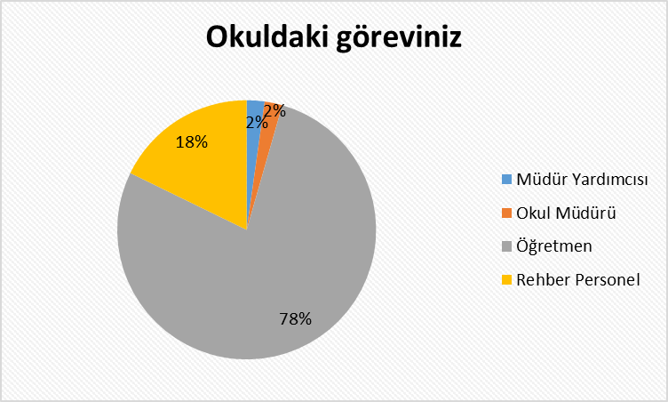

**Şekil 3:** Okuldaki Göreviniz

**Şekil 4:** Yaşınız

İç paydaş anketini yanıtlayan paydaşların cinsiyet dağılımları yer almaktadır. Paydaş anketini yanıtlayan katılımcıların daha çok kadın olduğu görülmektedir.

**Şekil 5:** Cinsiyetiniz

İç paydaş anketini yanıtlayan paydaşların hizmet yıllarına göre dağılımları yer almaktadır. Paydaş anketini yanıtlayan katılımcıların %62’sinin 1-5 yıl, %20’sinin 6-10 yıl hizmet yılı olduğu görülmektedir.

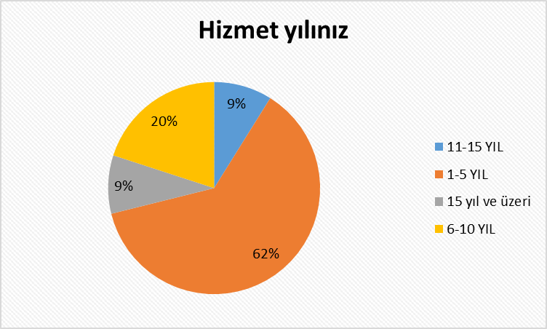

**Şekil 6:** Hizmet Yılınız

İç paydaş anketini yanıtlayan paydaşların “Okulumuzda çalışıyor olmaktan mutluyum.” maddesine katılım düzeyleri dağılımları yer almaktadır. Veriler incelendiğinde 100 puan üzerinden yapılan değerlendirmede paydaş anketini yanıtlayan katılımcıların %93 oranında katıldığı görülmektedir.

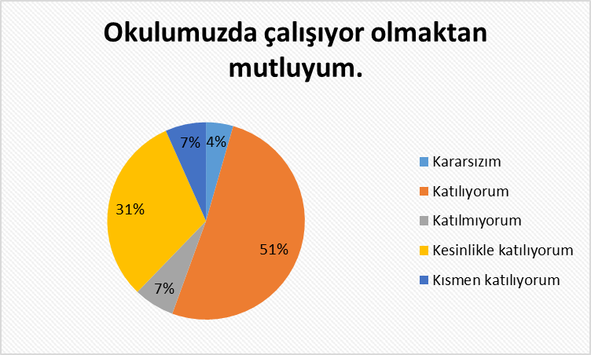

**Şekil 7:** Okulumuzda Çalışıyor Olmaktan Mutluyum

İç paydaş anketini yanıtlayan paydaşların “Okulumuzda çalışma arkadaşlarım ekip çalışmasına yatkındır.” maddesine katılım düzeyleri dağılımları yer almaktadır. Veriler incelendiğinde 100 puan üzerinden yapılan değerlendirmede paydaş anketini yanıtlayan katılımcıların %93 oranında katıldığı görülmektedir.

**Şekil 8:** Okulumuzda çalışma arkadaşlarım ekip çalışmasına yatkındır

İç paydaş anketini yanıtlayan paydaşların “Okulumuzda yöneticiler ile çalışanlar arasında iyi bir uyum vardır.” maddesine katılım düzeyleri dağılımları yer almaktadır. Veriler incelendiğinde 100 puan üzerinden yapılan değerlendirmede paydaş anketini yanıtlayan katılımcıların %98 oranında katıldığı görülmektedir.

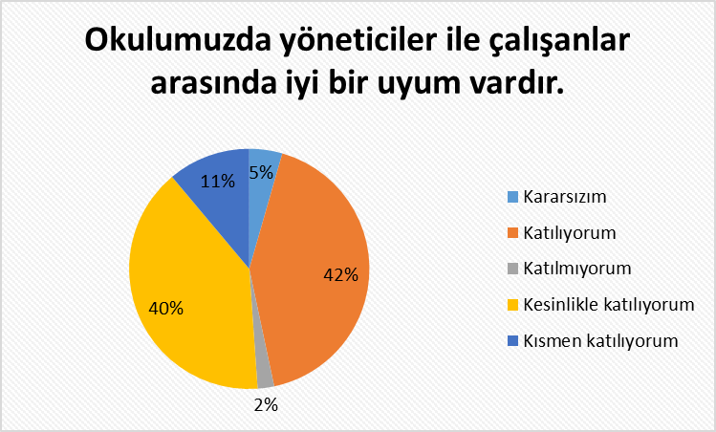

**Şekil 9:** Okulumuzda yöneticiler ile çalışanlar arasında iyi bir uyum vardır

İç paydaş anketini yanıtlayan paydaşların “Okulumuzda sadece öğretmenlerin kullanımına tahsis edilmiş yerler yeterlidir. ” maddesine katılım düzeyleri dağılımları yer almaktadır. Veriler incelendiğinde 100 puan üzerinden yapılan değerlendirmede paydaş anketini yanıtlayan katılımcıların %87 oranında katıldığı görülmektedir.

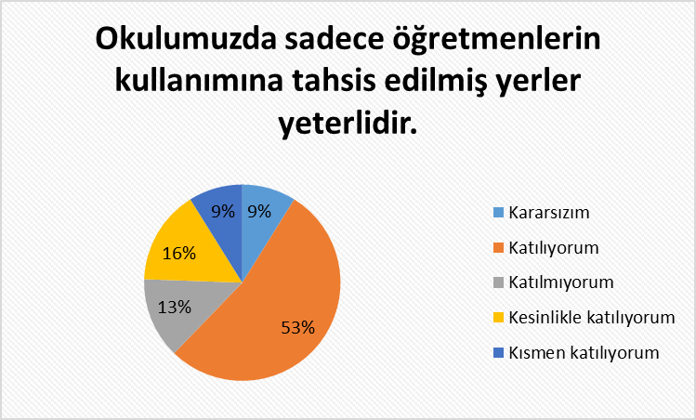

**Şekil 10:** Okulumuzda sadece öğretmenlerin kullanımına tahsis edilmiş yerler yeterlidir

İç paydaş anketini yanıtlayan paydaşların “Okulumuzda çalışmalarım sonucunda takdir edildiğimi hissederim.” maddesine katılım düzeyleri dağılımları yer almaktadır. Veriler incelendiğinde 100 puan üzerinden yapılan değerlendirmede paydaş anketini yanıtlayan katılımcıların %89 oranında katıldığı görülmektedir.

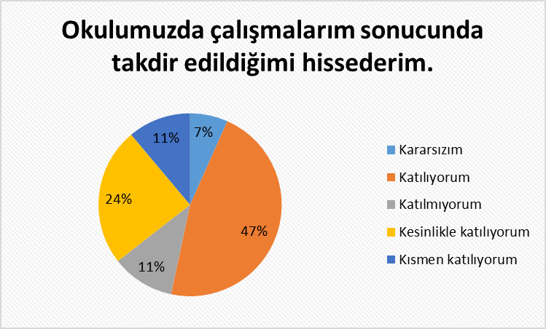

**Şekil 11:** Okulumuzda çalışmalarım sonucunda takdir edildiğimi hissederim

İç paydaş anketini yanıtlayan paydaşların “Okulumuzda çalışma saatlerine özen gösterilir.” maddesine katılım düzeyleri dağılımları yer almaktadır. Veriler incelendiğinde 100 puan üzerinden yapılan değerlendirmede paydaş anketini yanıtlayan katılımcıların %100 oranında katıldığı görülmektedir.

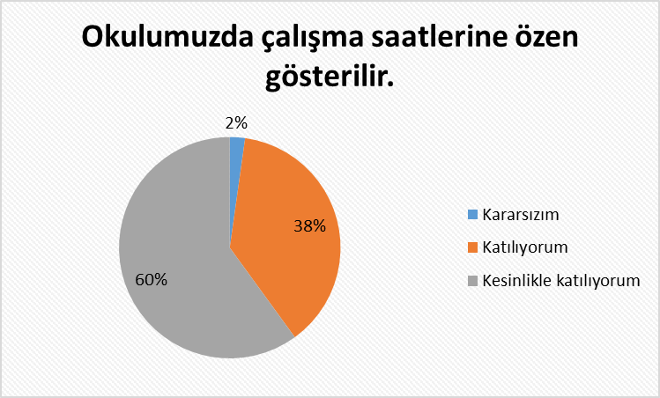

**Şekil 12:** Okulumuzda çalışma saatlerine özen gösterilir

İç paydaş anketini yanıtlayan paydaşların “Okulumuzun kendimi geliştirmem için bana yardımcı olduğunu düşünüyorum.” maddesine katılım düzeyleri dağılımları yer almaktadır. Veriler incelendiğinde 100 puan üzerinden yapılan değerlendirmede paydaş anketini yanıtlayan katılımcıların %89 oranında katıldığı görülmektedir.

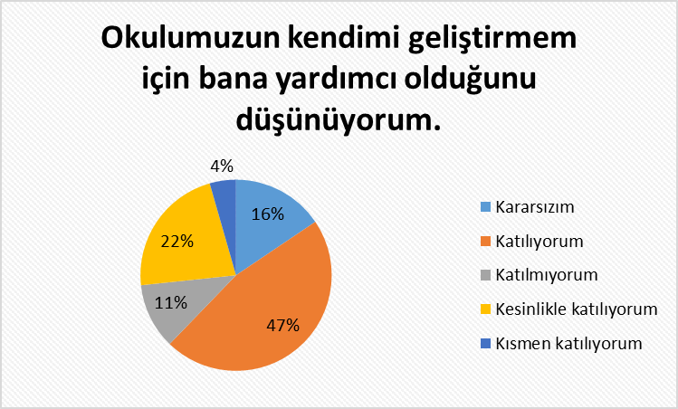

**Şekil 13:** Okulumuzun kendimi geliştirmem için bana yardımcı olduğunu düşünüyorum

İç paydaş anketini yanıtlayan paydaşların “Okulumuzda her türlü ödüllendirmede adil olma, tarafsızlık ve objektiflik esastır. ” maddesine katılım düzeyleri dağılımları yer almaktadır. Veriler incelendiğinde 100 puan üzerinden yapılan değerlendirmede paydaş anketini yanıtlayan katılımcıların %93 oranında katıldığı görülmektedir.

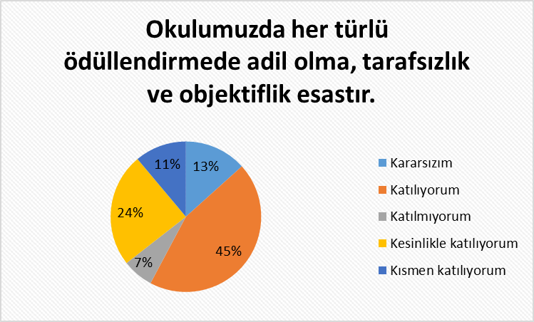

**Şekil 14:** Okulumuzda her türlü ödüllendirmede adil olma, tarafsızlık ve objektiflik esastır

İç paydaş anketini yanıtlayan paydaşların “Okulumuzda alınan kararlar çalışanların katılımıyla alınır.” maddesine katılım düzeyleri dağılımları yer almaktadır. Veriler incelendiğinde 100 puan üzerinden yapılan değerlendirmede paydaş anketini yanıtlayan katılımcıların %96 oranında katıldığı görülmektedir.

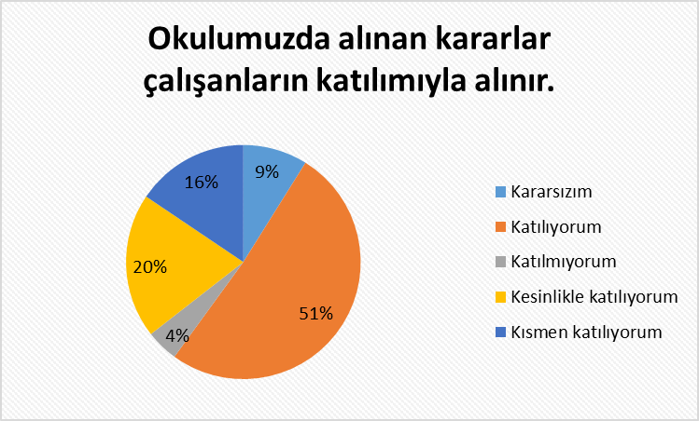

**Şekil 15:** Okulumuzda alınan kararlar çalışanların katılımıyla alınır

İç paydaş anketini yanıtlayan paydaşların “Okulumuzun problemlerini kendi problemlerim gibi görüyorum.” maddesine katılım düzeyleri dağılımları yer almaktadır. Veriler incelendiğinde 100 puan üzerinden yapılan değerlendirmede paydaş anketini yanıtlayan katılımcıların %100 oranında katıldığı görülmektedir.

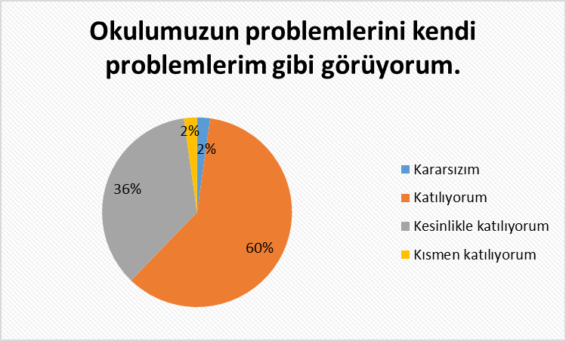

**Şekil 16:** Okulumuzun problemlerini kendi problemlerim gibi

İç paydaş anketini yanıtlayan paydaşların “Okul yöneticilerinin mesleki yeterliliklerinden” maddesi için memnuniyet düzeyleri dağılımları yer almaktadır. Veriler incelendiğinde 100 puan üzerinden yapılan değerlendirmede paydaş anketini yanıtlayan katılımcıların %98 oranında memnun olduğu görülmektedir.

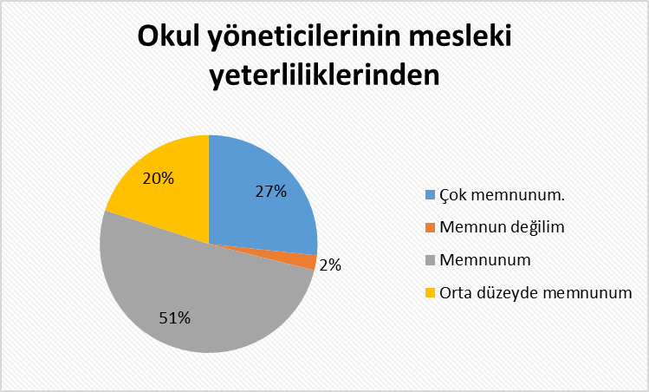

**Şekil 17:** Okul yöneticilerinin mesleki yeterliliklerinden

İç paydaş anketini yanıtlayan paydaşların “Öğretmenlerin mesleki yeterliliklerinden” maddesi için memnuniyet düzeyleri dağılımları yer almaktadır. Veriler incelendiğinde 100 puan üzerinden yapılan değerlendirmede paydaş anketini yanıtlayan katılımcıların %89 oranında memnun olduğu görülmektedir.

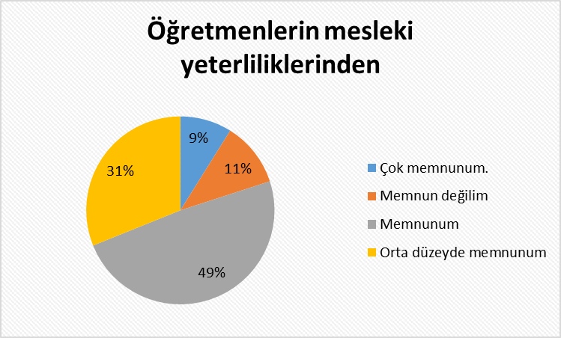

**Şekil 18:** Öğretmenlerin mesleki yeterliliklerinden

İç paydaş anketini yanıtlayan paydaşların “Okul güvenliğine yönelik tedbirlerden” maddesi için memnuniyet düzeyleri dağılımları yer almaktadır. Veriler incelendiğinde 100 puan üzerinden yapılan değerlendirmede paydaş anketini yanıtlayan katılımcıların %95 oranında memnun olduğu görülmektedir.

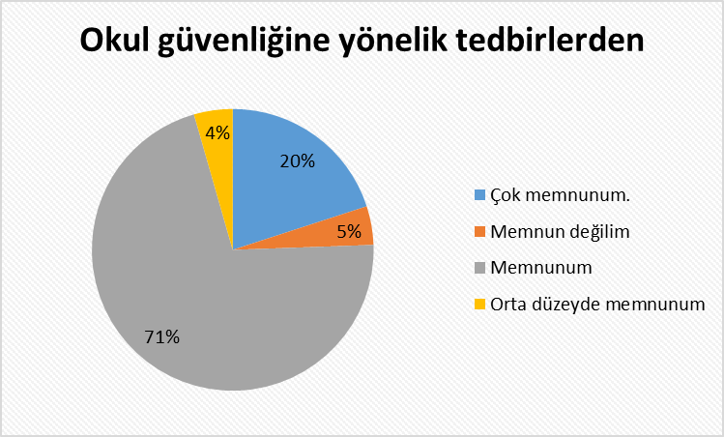

**Şekil 19:** Okul güvenliğine yönelik tedbirlerden

İç paydaş anketini yanıtlayan paydaşların “Öğrencilerin ihtiyacına yönelik sunulan eğitim hizmetlerinin verimliliğinden” maddesi için memnuniyet düzeyleri dağılımları yer almaktadır. Veriler incelendiğinde 100 puan üzerinden yapılan değerlendirmede paydaş anketini yanıtlayan katılımcıların %100 oranında memnun olduğu görülmektedir.

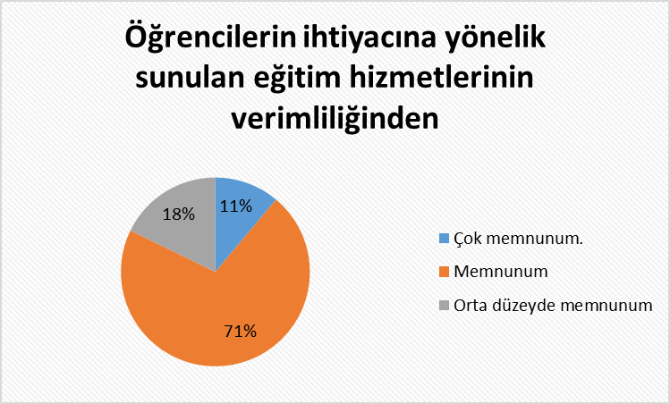

**Şekil 20:** Öğrencilerin ihtiyacına yönelik sunulan eğitim hizmetlerinin verimliliğinden

İç paydaş anketini yanıtlayan paydaşların “Yardımcı kaynak ve destek materyallerinin niteliğinden” maddesi için memnuniyet düzeyleri dağılımları yer almaktadır. Veriler incelendiğinde 100 puan üzerinden yapılan değerlendirmede paydaş anketini yanıtlayan katılımcıların %95 oranında memnun olduğu görülmektedir.

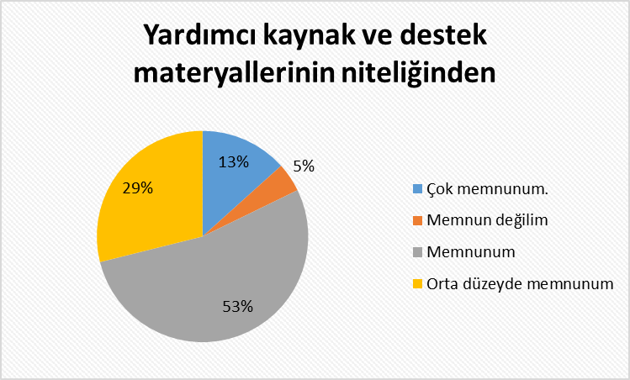

**Şekil 21:** Yardımcı kaynak ve destek materyallerinin niteliğinden

İç paydaş anketini yanıtlayan paydaşların “Öğrenci devamsızlığının azaltılmasına yönelik faaliyetlerden” maddesi için memnuniyet düzeyleri dağılımları yer almaktadır. Veriler incelendiğinde 100 puan üzerinden yapılan değerlendirmede paydaş anketini yanıtlayan katılımcıların %100 oranında memnun olduğu görülmektedir.

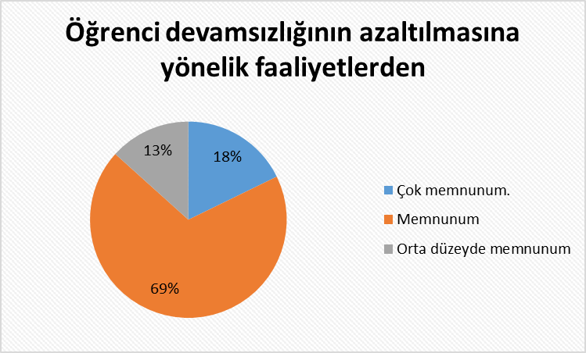

**Şekil 22:** Öğrenci devamsızlığının azaltılmasına yönelik faaliyetlerden

İç paydaş anketini yanıtlayan paydaşların “Psikolojik danışmanlık ve rehberlik hizmetlerinden” maddesi için memnuniyet düzeyleri dağılımları yer almaktadır. Veriler incelendiğinde 100 puan üzerinden yapılan değerlendirmede paydaş anketini yanıtlayan katılımcıların %100 oranında memnun olduğu görülmektedir.

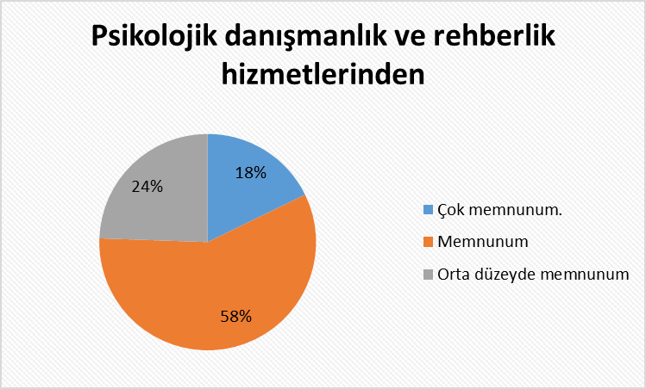

**Şekil 23:** Psikolojik danışmanlık ve rehberlik hizmetlerinden

İç paydaş anketini yanıtlayan paydaşların “Okul sağlığı hizmetlerinden” maddesi için memnuniyet düzeyleri dağılımları yer almaktadır. Veriler incelendiğinde 100 puan üzerinden yapılan değerlendirmede paydaş anketini yanıtlayan katılımcıların %100 oranında memnun olduğu görülmektedir.

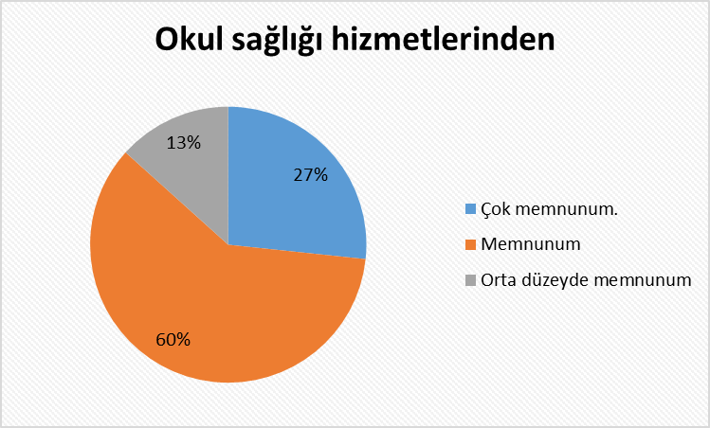

**Şekil 24:** Okul sağlığı hizmetlerinden

İç paydaş anketini yanıtlayan paydaşların “Ders dışı etkinliklerden (sosyal-sanatsal-sportif)” maddesi için memnuniyet düzeyleri dağılımları yer almaktadır. Veriler incelendiğinde 100 puan üzerinden yapılan değerlendirmede paydaş anketini yanıtlayan katılımcıların %98 oranında memnun olduğu görülmektedir.

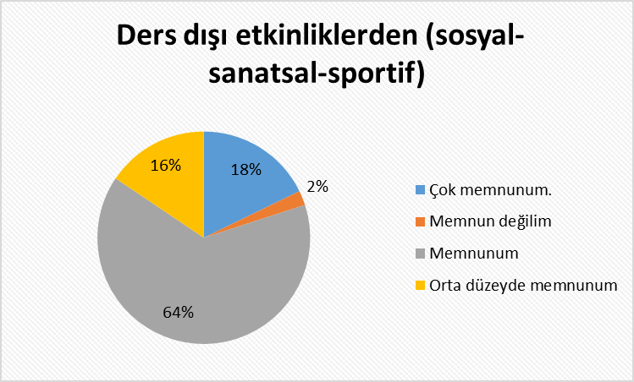

**Şekil 25:** Ders dışı etkinliklerden (sosyal-sanatsal-sportif)

İç paydaş anketini yanıtlayan paydaşların “Okul binası, bahçe, tuvalet vb. fiziksel imkânlarının yeterliliğinden” maddesi için memnuniyet düzeyleri dağılımları yer almaktadır. Veriler incelendiğinde 100 puan üzerinden yapılan değerlendirmede paydaş anketini yanıtlayan katılımcıların %98 oranında memnun olduğu görülmektedir.

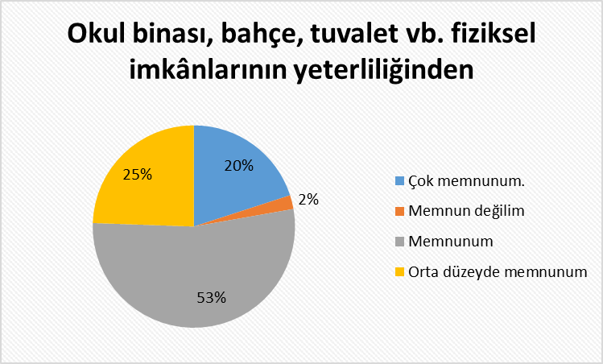

**Şekil 26:** Okul binası, bahçe, tuvalet vb. fiziksel imkânlarının yeterliliğinden

İç paydaş anketini yanıtlayan paydaşların “Okul aile iş birliği geliştirilmesine yönelik faaliyetlerden” maddesi için memnuniyet düzeyleri dağılımları yer almaktadır. Veriler incelendiğinde 100 puan üzerinden yapılan değerlendirmede paydaş anketini yanıtlayan katılımcıların %96 oranında memnun olduğu görülmektedir.

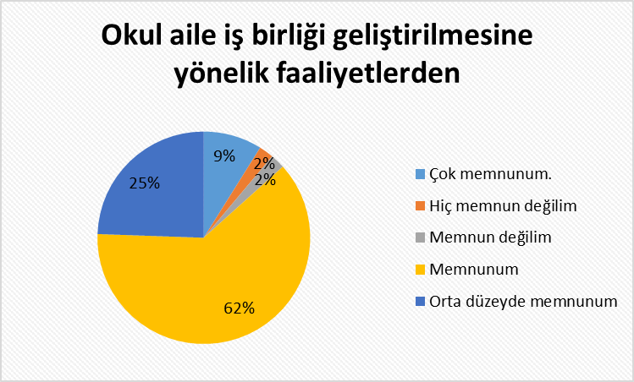

**Şekil 27:** Okul aile iş birliği geliştirilmesine yönelik faaliyetlerden

**Görüş ve Öneriler:** Gelecek 5 yıl içerisinde okulumuz hizmetlerinin iyileştirilmesi için hangi alanlardaki faaliyetlere öncelik verilmelidir? Biraz dinlenme olanağı olsa daha iyi olabilir. Ders sayısı azaltılması olabilir, oyun parkına salıncak az o çoğaltılabilir güvenlik acısından da güvenlik olabilir okulda. Derslik sayısının çoğaltılıp sınıf sayılarının düşmesi yönünde çalışmalar yapılmalıdır. Öğretmen seçimine dikkat edilmelidir. Lavabo sayısı artırılabilir. Okul güvenliği ve materyal olarak destek sağlanmalıdır. Öğretmen ve öğrenci ilgisi Öğretmenler kendilerini eğitimlerle daha da güçlendirmeli. Sürekli kendini güncelleyen değişen şartlara uyum sağlayan eğiticiler olmaları gerekmektedir. Veli eğitim ve gelişim programları düzenlenebilir. Okul binası ve sınıflarda çocuklara uygun düzenlemelere yer verilebilir.

Dış paydaş anket sonuçlarına göre ;

**Şekil 28:** Yaşınız

Dış paydaş anketini yanıtlayan paydaşların cinsiyet dağılımları yer almaktadır. Paydaş anketini yanıtlayan katılımcıların daha çok kadın olduğu görülmektedir.

**Şekil 29:** Cinsiyetiniz

Dış paydaş anketini yanıtlayan paydaşların eğitim düzeylerinin dağılımları yer almaktadır. Paydaş anketini yanıtlayan katılımcıların daha çok ilkokul ve lise mezunun olduğu görülmektedir.

**Şekil 30:** Eğitim Düzeyiniz

Paydaşların Müdürlüğümüz “Okul Sağlığı Hizmetlerinden” memnuniyet düzeyine ilişkin elde edilen bilgilere yer verilmiştir. Veriler incelendiğinde 100 puan üzerinden yapılan değerlendirmede paydaşların yüzde 97 oranında memnun olduğu anlaşılmaktadır.

**Şekil 31:** Okul Sağlığı Hizmetlerinden

Paydaşların Müdürlüğümüz “Okul güvenliğine yönelik tedbirlerden” memnuniyet düzeyine ilişkin elde edilen bilgilere yer verilmiştir. Veriler incelendiğinde 100 puan üzerinden yapılan değerlendirmede paydaşların yüzde 94 oranında memnun olduğu anlaşılmaktadır.

**Şekil 32:** Okul güvenliğine yönelik tedbirlerden

Paydaşların Müdürlüğümüz “Öğrenci devamsızlığının azaltılmasına yönelik faaliyetlerden” memnuniyet düzeyine ilişkin elde edilen bilgilere yer verilmiştir. Veriler incelendiğinde 100 puan üzerinden yapılan değerlendirmede paydaşların yüzde 79 oranında memnun olduğu anlaşılmaktadır.

**Şekil 33:** Öğrenci devamsızlığının azaltılmasına yönelik faaliyetlerden

Paydaşların Müdürlüğümüz “Öğretmenlerin iletişim becerisinden” memnuniyet düzeyine ilişkin elde edilen bilgilere yer verilmiştir. Veriler incelendiğinde 100 puan üzerinden yapılan değerlendirmede paydaşların yüzde 97 oranında memnun olduğu anlaşılmaktadır.

**Şekil 34:** Öğretmenlerin iletişim becerisinden

Paydaşların Müdürlüğümüz “Okul aile iş birliği geliştirilmesine yönelik faaliyetlerden” memnuniyet düzeyine ilişkin elde edilen bilgilere yer verilmiştir. Veriler incelendiğinde 100 puan üzerinden yapılan değerlendirmede paydaşların yüzde 94 oranında memnun olduğu anlaşılmaktadır.

**Şekil 35:** Okul aile işbirliği geliştirilmesine yönelik faaliyetlerden

Paydaşların Müdürlüğümüz “Özel gereksinimli öğrencilerin ihtiyacına yönelik sunulan eğitim hizmetlerinden” memnuniyet düzeyine ilişkin elde edilen bilgilere yer verilmiştir. Veriler incelendiğinde 100 puan üzerinden yapılan değerlendirmede paydaşların yüzde 97 oranında memnun olduğu anlaşılmaktadır.

**Şekil 36:** Özel gereksinimli öğrencilerin ihtiyacına yönelik sunulan eğitim hizmetlerinden

Paydaşların Müdürlüğümüz “Okulumuzdaki Psikolojik Danışmanlık ve Rehberlik hizmetlerinden” memnuniyet düzeyine ilişkin elde edilen bilgilere yer verilmiştir. Veriler incelendiğinde 100 puan üzerinden yapılan değerlendirmede paydaşların yüzde 94 oranında memnun olduğu anlaşılmaktadır.

**Şekil 37:** Okulumuzdaki Psikolojik Danışmanlık ve Rehberlik hizmetlerinden

Paydaşların Müdürlüğümüz “Okul ve kurumun fiziksel imkânlarının yeterliliğinden” memnuniyet düzeyine ilişkin elde edilen bilgilere yer verilmiştir. Veriler incelendiğinde 100 puan üzerinden yapılan değerlendirmede paydaşların yüzde 91 oranında memnun olduğu anlaşılmaktadır.

**Şekil 38:** Okul ve kurumun fiziksel imkânlarının yeterliliğinden

Paydaşların Müdürlüğümüz “Ders dışı etkinliklerden (sosyal-sanatsal-sportif)” memnuniyet düzeyine ilişkin elde edilen bilgilere yer verilmiştir. Veriler incelendiğinde 100 puan üzerinden yapılan değerlendirmede paydaşların yüzde 97 oranında memnun olduğu anlaşılmaktadır.

**Şekil 39:** Ders dışı etkinliklerden (sosyal-sanatsal-sportif)

Paydaşların Müdürlüğümüz “Okulumuzda yürütülmekte olan projelerden (İl ve İlçe MEM yerel projeleri, okul projeleri)” memnuniyet düzeyine ilişkin elde edilen bilgilere yer verilmiştir. Veriler incelendiğinde 100 puan üzerinden yapılan değerlendirmede paydaşların yüzde 97 oranında memnun olduğu anlaşılmaktadır.

**Şekil 40:** Okulumuzda yürütülmekte olan projelerden (İl ve İlçe MEM yerel projeleri, okul projeleri)

Paydaşların Müdürlüğümüz “Okul yöneticilerinin iletişim becerisinden” memnuniyet düzeyine ilişkin elde edilen bilgilere yer verilmiştir. Veriler incelendiğinde 100 puan üzerinden yapılan değerlendirmede paydaşların yüzde 94 oranında memnun olduğu anlaşılmaktadır.

**Şekil 41:** Okul yöneticilerinin iletişim becerisinden

Paydaşların Müdürlüğümüz “Okulun fiziki donatımından” memnuniyet düzeyine ilişkin elde edilen bilgilere yer verilmiştir. Veriler incelendiğinde 100 puan üzerinden yapılan değerlendirmede paydaşların yüzde 94 oranında memnun olduğu anlaşılmaktadır.

**Şekil 42:** Okulun fiziki donatımından

Paydaşların Müdürlüğümüz “Eğitim binasının tasarımından” memnuniyet düzeyine ilişkin elde edilen bilgilere yer verilmiştir. Veriler incelendiğinde 100 puan üzerinden yapılan değerlendirmede paydaşların yüzde 94 oranında memnun olduğu anlaşılmaktadır.

**Şekil 43:** Eğitim binasının tasarımından

Paydaşların Müdürlüğümüz “Okul binasında yapılan bakım, onarım ve güçlendirme çalışmalarından” memnuniyet düzeyine ilişkin elde edilen bilgilere yer verilmiştir. Veriler incelendiğinde 100 puan üzerinden yapılan değerlendirmede paydaşların yüzde 97 oranında memnun olduğu anlaşılmaktadır.

**Şekil 44:** Okul binasında yapılan bakım, onarım ve güçlendirme çalışmalarından

Paydaşların Müdürlüğümüz “Okulun teknolojik alt yapı ve donanım imkânlarının geliştirilmesinden (etkileşimli tahta, internet erişimi, vb)” memnuniyet düzeyine ilişkin elde edilen bilgilere yer verilmiştir. Veriler incelendiğinde 100 puan üzerinden yapılan değerlendirmede paydaşların yüzde 94 oranında memnun olduğu anlaşılmaktadır.

**Şekil 45:** Okulun teknolojik alt yapı ve donanım imkânlarının geliştirilmesinden (etkileşimli tahta, internet erişimi, vb)

Paydaşların Müdürlüğümüz “Yemekhane hizmetlerinden ve yemeklerden” memnuniyet düzeyine ilişkin elde edilen bilgilere yer verilmiştir. Veriler incelendiğinde 100 puan üzerinden yapılan değerlendirmede paydaşların yüzde 91 oranında memnun olduğu anlaşılmaktadır.

**Şekil 46:** Yemekhane hizmetlerinden ve yemeklerden

Paydaşların Müdürlüğümüz “Servis ve taşıma hizmetlerinden” memnuniyet düzeyine ilişkin elde edilen bilgilere yer verilmiştir. Veriler incelendiğinde 100 puan üzerinden yapılan değerlendirmede paydaşların yüzde 94 oranında memnun olduğu anlaşılmaktadır.

#### Kurum Kültürü Analizi

Müdürlüğümüzde kurum kültürünün oluşturulması için iş ve işlemlerde birim içi ve birimler arası koordinasyon sağlanmaktadır. Birimlerde görevlendirilen personel, katıldığı hizmet içi eğitimlere, ilgi ve yeteneklerine göre belirlenmektedir. Müdürlüğümüzde görevli müdür yardımcıları, öğretmenler ve diğer personeli arasında hiyerarşik bir sistem olmakla birlikte gerek yöneticiler gerekse personel arasında yatay iletişim mevcuttur. Her çalışanın fikirlerini rahatlıkla ifade edebileceği şekilde koordinasyon mekanizması oluşturulmuştur. Yönetici ve personelimizin mesleki yetkinliklerinin geliştirilmesi için hizmet içi eğitim faaliyetlerine katılımları teşvik edilmektedir. Stratejik Yönetim Sürecinde karar alma mekanizması işletilirken iç ve dış paydaşların görüşleri dikkate alınmaktadır. Müdürlüğümüz çalışmalarına etki düzeyleri ve önemleri değerlendirilerek beklenti ve öneriler, karar alma mekanizmasına dâhil edilmektedir. Çalışmalar kurgulanırken dönemsel, çevresel, sosyolojik ve benzeri değişkenler dikkate alınmakta, sorunların çözümü ve ihtiyaçların giderilmesi amacıyla yapılan çalışmalarda bu değişkenler değerlendirilmektedir.

Stratejik plan hazırlanması çalışmaları kapsamında yapılan tüm faaliyetler Şehit Yiğitcan Çiğa Özel Eğitim Uygulama Okulu Müdürümüzün bilgileri ve tensipleri dâhilinde yürütülmektedir. Ancak stratejik planlama ve izleme-değerlendirme çalışmaları başta olmak üzere “Stratejik Yönetim Süreci” ile ilgili iş ve işlemleri koordine edecek nitelikte ve okul/kurumlarımızın kendi stratejik planlarını belirli periyotta değerlendirmeleri için personelin yeterli sayıda bulunmaması bu konudaki ihtiyacın giderilmesi zorunluluğunu ortaya koymaktadır.

2024-2028 Stratejik Plan hazırlık çalışmaları kapsamında analiz çalışmalarında elde edilen bulgu, sonuç, öneri ve değerlendirmeler aşağıda sunulmuştur.

**Çalışma sonuçlarına göre geliştirmeye açık alanlar öncelik sırasına göre aşağıda sıralanmıştır;**

1- Halk Eğitim Merkezleri ile iş birliği artırma

2- Mesleki ve teknik eğitimde  istihdamı artırma

1. Okul binası, bahçe, spor salonu vb. imkânlarının çoğaltılması
2. Kurumumuzun çevre düzenlemesini güzelleştirmek
3. Kurumumuz sosyal imkânlarını artırmak

**Gerçekleştirilen analizlere göre kurumun güçlü olduğu alanlar öncelik sırasına göre:**

1. Okul aile iş birliği geliştirilmesine yönelik faaliyetler yeterlidir.
2. Öğretmenlerin iletişim becerisi iyidir.
3. Özel gereksinimli öğrencilerin ihtiyacına yönelik sunulan eğitim hizmetleri yeterlidir.
4. Okulumuzda yürütülmekte olan projelerden (İl ve İlçe MEM yerel projeleri, okul projeleri) yeterlidir.
5. Okulumuz öğretmenlerin kendilerini geliştirmesi için yardımcı olmaktadır.
6. Okulumuzda çalışma saatlerine özen gösterilir.
7. Okulumuzda her türlü ödüllendirmede adil olma, tarafsızlık ve objektiflik esastır.
8. Okulumuzda alınan kararlar çalışanların katılımıyla alınır.
9. Okul yöneticilerinin ve öğretmenlerin mesleki yeterlilikleri yeterlidir.
10. Yardımcı kaynak ve destek materyallerinin niteliğinden memnuniyet vardır.
11. Ders dışı etkinlikler (sosyal-sanatsal-sportif) yeterlidir.
12. Okul sağlığı hizmetleri vardır.

**Teşkilat Yapısı**

Şehit Yiğitcan Çiğa Özel Eğitim Uygulama OkuluMüdürlüğü’müzün ilgili kararname ile yönetim ve organizasyon yapısı belirlenmiş olup iş ve işlemlerini bu kanun doğrultusunda yürütmektedir.

#### İnsan Kaynakları

Kurumlarda insan kaynaklarını, organizasyonel amaçlar doğrultusunda en verimli şekilde kullanmak; insan kaynağının iç ve dış gelişmelere uygun olarak etkin bir şekilde planlanmasını, geliştirilmesini ve değerlendirilmesini sağlamak kurumun verimliliği açısından büyük önem taşımaktadır.

Millî Eğitim Müdürlüğü teşkilatı personel dağılımları ve bilgileri aşağıda yer alan tablolarda belirtilmiştir.

**Tablo 5:** Şehit Yiğitcan Çiğa Özel Eğitim Uygulama Okulu Müdürlüğü Personel Yapısı

|  |  |  |  |
| --- | --- | --- | --- |
| GÖREV ÜNVANI | TOPLAM | ASİL | VEKİL |
| Okul Müdürü | 1 | 1 | ---- |
| Müdür Yardımcısı | 2 | 2 | ---- |
| Öğretmenler | 65 | 12 | 53 |
| Hemşire | 1 | 1 | ---- |
| Memur | 1 | 1 |  |
| Yardımcı Hizmetli | 1 | 1 | ---- |

#### Teknolojik Kaynaklar

İlçemiz okullarında 2019-2023 Stratejik Plan sürecinde akıllı tahta kurulumları tamamlanmıştır. Tablet Bilgisayar Dağıtımı Bakanlığımız tarafından yapılmış olup mezun olan öğrencilerin tablet bilgisayarları kendilerinde kaldığından takibi yapılamamaktadır.

İlimizde elektronik ortamda belge aktarım işlemleri DYS (Doküman Yönetim Sistemi) ile gerçekleştirilmektedir. Ayrıca müdürlüğümüz ile bağlı kurumlar ve diğer resmi kurumlar arasında DYS aracılığıyla yazışmalar yapılmaktadır.

Bakanlığımızın kurmuş olduğu MEBBİS vâsıtasıyla, kurumsal ve bireysel iş ve işlemlerin büyük bölümü, ayrıca personel ve öğrenci işlemlerini içeren modüller tek bir yapıda kurgulanmış, teşkilatın tüm birimlerinin kullanımına sunulmuştur. Bütün okul ve kurumlarda MEBBİS üzerinden “Yatırım İşlemleri, MEİS, e-Alacak, e-Burs, Evrak, TEFBİS, Kitap Seçim, e-Soruşturma Modülü, Sınav, Sosyal Tesis, e-Mezun, İKS, MTSK, Özel Öğretim Kurumları, Engelli Birey, RAM, TKB, Öğretmenevleri, Performans Yönetim Sistemi, Yönetici, Mal, Hizmet ve Yapım Harcamaları, Özlük, Halk Eğitim, e-Okul, Veli Bilgilendirme Sistemi” ve benzeri başlıklarında çalışmalar yürütülmektedir. Bakanlığımızın Veri Toplama Sistemi aktif olarak kullanılmaktadır. Ayrıca “CİMER, MEBİM, Açık Kapı,” gibi servisler aracılığıyla birey ve kurumlara talep, görüş, öneri, şikâyet ve ihbar başlıklarıyla hızlı ve etkin bir biçimde hizmet sağlanmaktadır.

Bununla beraber yerel düzeyde istatistiki verilerin elde edilmesi ve değerlendirilmesi amacıyla hazırlanmış olan e-istatistik sisteminin etkin kullanımı konusunda yasal bir dayanak bulunmaması, yerel düzeyde teknolojik altyapının zayıf yönünü oluşturmaktadır.

#### Fiziki Kaynak Analizi

**Tablo 7:** Müdürlüğümüzün Fiziki Kaynakları Arasında Yer Alan Bina Sayısı

|  |  |  |  |
| --- | --- | --- | --- |
| Sıra | Kullanım Alanı/Türü | Bina Sayısı  (Tahsisli Binalar Dâhil) | Kapasite Durumu (Yeterli/Yetersiz) |
| 1 | Hizmet Binası | 1 | Yeterli |
| 3 | Güvenlik Kamerası Sistemi | 25 | Yeterli |
| 5 | Yemekhane | 65 Kişilik | Yeterli |

#### Mali Kaynaklar

Planlama sürecinin önemli unsurlarından biri de maliyetlendirmedir. Belirlenen amaç ve hedeflere ulaşabilmek için kaynakların bütçeyle ilişkilendirilmesi gerekmektedir. Böylece kaynakların belirlenmiş olan amaçlar doğrultusunda daha etkili ve verimli bir şekilde kullanılması sağlanacaktır.

Eğitim ve öğretimin başlıca finans kaynaklarını merkezî yönetim bütçesinden ayrılan pay, il özel idareleri bütçesinden ayrılan kaynaklar, ulusal ve uluslararası kurum kuruluşlardan sağlanan hibe, kredi ve burslar, gerçek ve tüzel kişilerin bağışları ve okul-aile birlikleri gelirleri oluşturmaktadır.

**PESTLE Analizi**

PESTLE analiziyle Müdürlüğümüz üzerinde etkili olan veya olabilecek politik, ekonomik, sosyokültürel, teknolojik, yasal ve çevresel dış etkenlerin tespit edilmesi amaçlanmıştır.

|  |  |  |  |  |
| --- | --- | --- | --- | --- |
| Etkenler | Tespitler (Etkenler/Sorunlar) | İdareye Etkisi | | Ne Yapılmalı? |
| Fırsatlar | Tehditler |
| Politik Faktörler | Üst politika belgelerinde eğitimin öncelikli bir alan olarak yer alması  Okulöncesi eğitimin taşıma kapsamında olması  Yöneticilerin ve toplumun eğitime olan ilgisi | Üst politika belgelerinde eğitimin öncelikli bir alan olarak yer alması  Okul Öncesi Eğitim oranının korunması  Eğitime olan ilginin artması ve eğitim ile ilgili dernek ve kuruluşların eğitime olumlu bakış açısına sahip olması |  | Üst politika belgeleriyle uyumlu eğitim politikaları oluşturulmasına devam edilmesi, uzun vadeli eğitim politikaları oluşturulması, müdürlüğümüz olarak bu politikaların çıktılarına göre hareket edilmesi.  Sahiplenme duygusunun yüksek olduğu tüm eğitim paydaşlarının katkılarının alınmasına devam edilmesi |
| Ekonomik Faktörler |  |  |  |  |
| AB Projeleri ve diğer fonlardan sağlanan imkânlar. | Öğretmen ve öğrencilerimizin mesleki gelişimlerine katkı sağlayan yurt dışı eğitim fırsatlarının olması  Proje hazırlama konusunda deneyimli ve nitelikli öğretmenlerin olması |  | Okul ve kurumlarda görev yapan yönetici/öğretmenlerin AB projeleri ve diğer projeleri hazırlama konusunda eğitimlere tabi tutulmaya devam edilmesi |
| Cumhurbaşkanlığınca alınan tasarruf tedbirlerinin etkisi | Kamu kaynaklarının etkin, verimli ve yerinde kullanılmasına yönelik itici bir güç olması | İhtiyaçların karşılanmasında arzulanan seviyeye ulaşılamaması | Fayda-maliyet analizi yapılarak kaynakların önceliklendirilmesi  Alternatif bütçe dışı kaynaklar arayışlarına gidilmesi (Örneğin; projeler için)  Katma değere dönüşebilecek ürünlere yönelik mesleki eğitim faaliyetlerinin desteklenmesi |
| Sosyokültürel | Sosyo-Kültürel durumun aile yapısına etkisi | Gelenek ve görenek bakımından zengin bir tarihi geçmişe sahip olması | Merkez İlçeler ve kırsal yerleşim yeri arasındaki kültürel farklılıklar  Parçalanmış aileler | Sosyal içermeli, gelenek-görenekleri yansıtmaya olanak verecek çalışmalara ağırlık verilmeli  Parçalanmış ailelere ve çocuklarına yönelik rehberlik ve psikolojik danışma hizmetlerinin türü ve sayısı artırılmalı |
| Teknolojik | Dünya ve ülkemizdeki teknolojik gelişmeler ve teknolojiye yapılan yatırımlar | Bilişim teknolojilerinin gelişmesi, dijitalleşme ve endüstri 4.0 gibi olayların getirdiği yenilikler  Gelişen teknolojilerin eğitimde kullanılabilirliğinin artması  Okul ve kurumlarda teknolojik altyapısının Bakanlığımızca desteklenmesi | Hızlı ve değişken teknolojik gelişmelere zamanında ayak uydurulmanın zorluğu, öğretmenler ile öğrencilerin teknolojik cihazları kullanma becerisinin istenilen düzeyde olmaması, öğretmen ve öğrencilerin okul dışında teknolojik araçlara erişiminin yetersizliği İnternet ortamında oluşan bilgi kirliliği  Bilgi iletişim araçları ve Internet’in bilinçsiz kullanımına karşın yeterli önlemler alınamaması. | Eğitim ve öğretimde teknolojinin etkin kullanımının artırılması; dijital içerik ve becerilerin gelişmesi için ekosistem kurulması  Dı̇jı̇tal becerı̇lerı̇n gelişmesi̇ için içerik gelı̇ştı̇rı̇lmesi  Öğretmen eğitiminin yapılması gibi konularda bakanlığımız ile eş güdümlü çalışılması. |
| Uzaktan eğitim teknolojisinin gelişimi | Eğitim ve öğretim sunumunda fiziki mekândan bağımsız olabilme  Maliyet avantajının oluşması  Dezavantajlı öğrencilere erişim imkânı  Zaman tasarrufunun sağlanması | Öğrencilerin dijital bağımlılık halinde olma tehlikesi  Öğretmenlerin teknolojik temelli eğitim araçlarının kullanımı için yeterince hazır olamaması  Öğrencinin aktif öğrenme yerine pasif öğrenme durumunda kalması | Uzaktan eğitim merkezlerinin fiziki kaynaklarının güncellemesi  Teknolojik gelişmelere yönelik Ar-Ge faaliyetlerinin desteklenmesi  Uzaktan eğitime ilişkin teşviklerin sağlanması  Karar vericilerin bilgilendirilmesi |
| Yasal | 5018 sayılı KMYKK kapsamında Program bütçe sistemine geçilmesi | Programların belirli politika, amaç ve hedeflerle ilişkilendirilerek kaynakların etkili, ekonomik ve verimli kullanılması | Kanun ile mevcut alışagelmiş faaliyetler arasındaki uyumsuzluklar  Program bütçenin uygulanmasına yönelik kurumsal kültür düzeyi | Program bütçe hakkında idarenin mali birimlerinde çalışanlara yönelik eğitim programlarının yürütülmesi |
| Mevzuatta Meydana gelen değişiklikler | İhtiyaca yönelik mevzuatların güncellenmesi | Uzun vadeli plan ve programların yapılamaması  Kurum yönetici ve personellerinin mevzuat bilgilerini güncel tutmaması | Yapılacak plan ve programların mevzuat güncellemelerine açık olması  Kurum yönetici ve personellere yönelik yaşanan mevzuat değişiklikleri ile ilgili eğitimlerin verilmesi |
| Bürokratik iş ve işlemler | Yönetici ve personeli yasal olarak güvence altına alınması | Ani gelişen ve çözülmesi aciliyet gerektiren iş ve işlemlerin gecikmesi | Bürokratik iş ve işlemlerin sadeleştirilmesi |
| Çevresel |  |  |  |  |
| Depremlerin toplumun depreme karşı duyarlılığını artırması | Depremin olası etkilerinin azaltılması ve farkındalığın oluşturulması | İlimizin birinci deprem bölgesine yakın olması  Deprem hakkında toplumda verilmesi gereken eğitim ve farkındalık faaliyetlerinin dağınıklığı | Öğrenci ve velilere belli aralıkla bilgilendirme eğitimlerinin düzenlenmesi  Depremle ilgili projelere ağırlık verilmesi |

**GZFT Analizi**

Müdürlüğümüzün performansını etkileyecek stratejik konuları belirlemek ve yönetebilmek amacıyla gerçekleştirilen durum analizi çalışmaları kapsamında SPE tarafından GZFT Analizi yapılmıştır.

Durum analizi kapsamında kullanılacak temel yöntem olan GZFT (Güçlü Yönler, Zayıf Yönler, Fırsatlar ve Tehditler ) analizidir. Genel anlamda kurum/kuruluşun bir bütün olarak mevcut durumunun ve tecrübesinin incelenmesi, üstün ve zayıf yönlerinin tanımlanması ve bunların çevre şartlarıyla uyumlu hale getirilmesi sürecine GZFT analizi adı verilir. GZFT analizi, kurum/kuruluş başarısı üzerinde kilit role sahip faktörlerin tespit edilerek, stratejik kararlara esas teşkil edecek şekilde yorumlanması sürecidir. Bu süreçte kurum/kuruluş ve çevresiyle ilgili kilit faktörler belirlenerek niteliğini artırmak için izlenebilecek stratejik alternatifler ortaya konulmaktadır. İdarenin ve idareyi etkileyen durumların analitik bir mantıkla değerlendirilmesi ve idarenin güçlü ve zayıf yönleri ile idareye karşı oluşabilecek idarenin dış çevresinden kaynaklanan fırsatlar ve tehditlerin belirlendiği bir durum analizi yöntemidir.

Müdürlüğümüzce yapılan GZFT analizinde Müdürlüğümüzün güçlü ve zayıf yönleri ile Müdürlüğümüz için fırsat ve tehdit olarak değerlendirilebilecek unsurlar tespit edilmiştir.

|  |
| --- |
| GÜÇLÜ YÖNLER |
| |  |  | | --- | --- | | Öğrenciler | * Rehberlik ve Psikolojik danışmanlık hizmetlerinin yeterliliği  Okul personelinin deneyimli olması  *Okulumuzun öğrencilerinin sporda bireysel olarak Türkiye çapındaki yarışmalara katılması  **\***  Yemekhanesinin olması | | Çalışanlar | * Öğrencilerin kendi özelliklerini bilmeleri  * Mesleklerinde tecrübeli olmaları  *Özel Eğitime hakim olmaları  *Okul donanımızın yeterli olması | | Veliler | *Veliler özel öğretime ihtiyaç duyan öğrencilere teşvik ve destek olmaktadırlar. | | Bina ve Yerleşke | *Yemekhanenin bulunması  *Okul bahçesinin geniş olması öğencilerimizin yaşamsal becerilerini sergilemede kolaylıklar sağlaması.  **\***Okumuzun konumu itibari ile ulaşım sorunu bulunmamaktadır. | | Donanım | *Okulumuzun kamera sistemiyle izlenmesi  **\***Okulumuzda internete her bilgisayarda ulaşılabilmesi  **\***Okulumuzda ısınma sorununun olmaması | | Bütçe | *Özel öğretim öğrencilerine mevzuat gereği pozitif ayrımcılık yapılmakta; öğrencilerin günlük ihtiyaçlarını karşılayacak bütçe Milli Eğitim Bakanlığı bütçesinden karşılanmaktadır  *İl içerisinde ailesi yanında ikamet eden öğrencilerimizin ulaşımı öğrenci  servisi aracılığı ücretsiz olarak sağlanmakta. | | Yönetim Süreçleri  İletişim Süreçleri | *Okulumuzda eksik personelin olmaması  **\***Öğrencilerimizin sorunlarının çözümü için iç ve dış paydaşlar ile sürekli iletişim halindeyiz. | |
| ZAYIF YÖNLER |
| |  |  | | --- | --- | | Öğrenciler | *Öğrenci sayısının yıldan yıla azalması  *Öğrencilerimizin engelli olması  *Öğrencilerimizin zihin engellerinin yanında yanında farklı engel durumlarının da olması  Akademik başarıda sınırlılıklarının olması | | Çalışanlar | Personelimizin atanmasında görme engellilerle ilgili eğitim almaması | | Veliler | Ailelerin sosyo- ekonomik ve kültürel düzeylerinin düşük olması  Velilerin engelliler ile ilgili farkındalıklarının az olması | | Donanım | Zihin engelilere yönelik donanım çeşitliliğinin olmaması | | Bütçe | Ihtiyaçların karşılanmasında yetersizliklerin olması | | İletişim Süreçleri | *Öğrencilerin engellerine bağlı olarak yeterince iletişime kurmalarında sınırlılıklar bulunması | |  |  | |
| FIRSATLAR |
| |  |  | | --- | --- | | Politik | *Okulumuzun 8 yıllık tarihsel geçmişinden dolayı ilimizde engelli öğrencilerin daha iyi tanınması. | | Ekonomik | Mezun öğrencilerimizin bir üst öğrenim kurumuna yerleşmeleri  Ulaşımın ücretsiz olması  Amir yönetmelik gereğince öğle yemeklerinin verilmesi  Devletçe tanınan engelilik indirimlerinin sağlanması | | Sosyolojik | Ülkemizde engellilere yönelik farkındalık anlayışının gelişmesi  Öğrencilerimizin sosyal, kültürel ve sportif faaliyetlerinde işbirliği yapabilecekleri sivil toplum örgütlerinin bulunması. | | Teknolojik | Okulumuz genelinde Fatih projesi kapsamında etkileşimli tahta ile eğitim verilmektedir | | Mevzuat-Yasal | Yasa ve yönetmeliklerde Görme engellilere sağlanan pozitif ayrımcılığın olması | |
| TEHDİTLER |
| |  |  | | --- | --- | | Ekonomik | Karşılaşılan ihtiyaçların giderilmesi için gerekli görülen imkanların sınırlı olması | | Sosyolojik | Toplumumuzda engelli insanlara karşı ön yargılı bakış açısının hala hakim olması.  Engelli bireylerin günlük hayatta ihtiyaçlarının karşılanmasında kolaylıklar sağlanmaması hatta zorlaştırılması.  Engelli bireylere yönelik imkanların ulaşılabilirliğinin az olması | | Teknolojik | Zihin engelli öğrencilerin okul dışı iletişimi sağlamalarında sıkıntı yaşamaları  Sosyal medyadan gelen tehdit içerikli yayınlara müdahale edilememesi | | Mevzuat-Yasal | Eğitim hayatlarının bitmesi ve liseden sonara bir üst öğrenime gidememeleri | |

## Tespitler ve İhtiyaçların Belirlenmesi

Şehit Yiğitcan Çiğa Özel Eğitim Uygulama OkuluMüdürlüğü olarak mevcut durum analizimizin yapılması ile ortaya çıkan temel sorunlarımız ve gelişim alanlarımızın hangileri olduğu analizler sonucunda ortaya çıkarılmıştır. Müdürlük olarak 2028 yılında Kayseri eğitimini her bireyin eğitme ulaşabildiği, kapasite olarak her bireyin eğitim tesislerinden faydalanabildiği, kalite olarak Avrupa standartlarına ulaşabilmiş olmayı amaçlamaktayız. Durum analizinde yer alan her bir bölümde yapılan analizler sonucunda belirlenmiş olan tespitler ve ihtiyaçlardan yola çıkılarak müdürlüğümüz stratejik planının mimarisi oluşturulmuştur.

# 

# 3.Geleceğe bakış

Bu bölümde; Müdürlüğümüzün misyonu, vizyonu ve temel değerleri ile stratejik amaçları, stratejik hedefleri, performans göstergeleri ve eylemleri yer almaktadır.

## Misyon, Vizyon ve Temel Değerler

Türkiye Cumhuriyeti Anayasası, 1739 sayılı Millî Eğitim Temel Kanunu, 1 (Bir) numaralı Cumhurbaşkanlığı Kararnamesi ve ilgili diğer mevzuat ve üst politika belgelerinden yararlanılarak Müdür, Üst Kurul ve Ekip Üyelerinin görüşleri doğrultusunda Müdürlüğümüzün misyonu oluşturulmuştur. Uzun vadede Müdürlüğümüzün gerçekleştirmek istediklerini ve ulaşmak istediği yeri yansıtacak şekilde kurumun vizyonu oluşturulmuştur. Temel değerlerimiz; Strateji Geliştirme Şubesi çalışanlarının görüşleri dikkate alınarak nitel analiz, toplumsal beklentiler, paydaş düşünceleri, kurumun vizyonu gibi faktörler değerlendirilerek ortaya konulmuştur.

**Şehit Yiğitcan Çiğa Özel Eğitim Uygulama Okulu****Temel Değerleri**

1. **Eşitlik ve Adalet:** Her öğrencinin, öğretmenin ve çalışanın eğitimde eşit haklara ve fırsatlara sahip olduğuna inanıyoruz. Adaleti temel alarak, toplumsal cinsiyet, etnik köken, sosyoekonomik durum ve diğer ayrımcılık unsurlarıyla mücadele ediyoruz.
2. **Çeşitliliğe Saygı:** Farklı kültürlerden gelen öğrencilerin ve ailelerin çeşitliliğini saygıyla karşılıyor, bu çeşitliliği güçlü bir eğitim kaynağı olarak görüyoruz. Çeşitlilik, öğrencilerimizin küresel dünyada daha iyi anlamalarına ve etkileşimde bulunmalarına katkıda bulunur.
3. **Öğrenci Merkezli Yaklaşım:** Eğitimde öğrencinin ihtiyaçlarını ve merakını merkeze alıyoruz. Her bir öğrencinin bireysel potansiyelini ortaya çıkarmak ve kişisel gelişimini desteklemek için çaba gösteriyoruz.
4. **Sürekli Gelişim:** Eğitim süreçlerimizi ve stratejilerimizi sürekli olarak değerlendiriyor ve geliştiriyoruz. Yenilikçi eğitim modellerini ve teknolojilerini entegre ederek, eğitimde sürekli bir gelişim ve ilerleme sağlamayı amaçlıyoruz.
5. **Toplumsal Sorumluluk:** Öğrencilerimizi, toplumlarına karşı sorumlu bireyler olarak yetiştirmeyi taahhüt ediyoruz. Toplumsal sorunlara duyarlılık geliştirmelerine ve aktif bir şekilde katkı sağlamalarına destek oluyoruz.
6. **İşbirliği ve Açıklık:** Eğitimde başarı için paydaşlarımızla işbirliği içinde çalışıyoruz. Öğrencilerin eğitimine ve gelişimine katkıda bulunmak adına velilerle, öğretmenlerle, yerel yönetimle ve iş dünyasıyla açık ve etkileşimli bir iletişim sürdürüyoruz.
7. **Sevgiye dayalı paylaşımcı disiplin anlayışı hâkimdir.**
8. **“Ben ” değil “Biz” felsefesine bağlıyız.**

Bu temel değerler, İlçe Milli Eğitim Müdürlüğü'nün misyonu ve vizyonunu destekleyen temel prensipleri yansıtmakta ve eğitimde kaliteli bir hizmet sunma çabasını yansıtmaktadır.

## : MİSYON, VİZYON VE TEMEL DEĞERLER

Okul Müdürlüğümüzün Misyon, vizyon, temel ilke ve değerlerinin oluşturulması kapsamında öğretmenlerimiz, öğrencilerimiz, velilerimiz, çalışanlarımız ve diğer paydaşlarımızdan alınan görüşler, sonucunda stratejik plan hazırlama ekibi tarafından oluşturulan Misyon, Vizyon, Temel Değerler; Okulumuz üst kurulana sunulmuş ve üst kurul tarafından onaylanmıştır.

## MİSYONUMUZ *

Okulumuz öğrenci ve çalışanlarına yönelik eğitim, kültür, spor ve sosyal etkinliklerin nitelikli olarak sunulduğu ve geliştirildiği, hizmet binamızda ve eğitim öğretim faaliyetimizde güncel teknolojinin kullanıldığı, hizmet sunarken öğrencilerimizin ve personelimizin sağlıklı iletişim ve etkileşim yöntemlerini kullandığı, kaynaklarını etkili ve verimli kullanan, kamu yararını koruyan ve geliştiren, eğitim sürecinde öğrencilerimizin, geleceğin toplumuna en üst düzeyde uyum sağlaması gerektiği şartını göz ardı etmeksizin, öğrenci, veli ve personel memnuniyetini arttırmaktır.

## VİZYONUMUZ *

Anayasamızda yer alan hiç kimse Eğitim-Öğretim hakkından mahrum bırakılamaz ifadesinden yola çıkarak; Özel eğitime muhtaç bireylere, insan haklarına saygılı, yeniliklere açık, modern bilgi ve iletişim yöntemleri ile güler yüzlü bir eğitim hizmeti sunmak. Bireylerin ve ailelerinin topluma uyumlarını sağlamaktır. Hiçbir engele takılmayan, bağımsız bireyler yetiştirmektir.

Sorumluluk alanına giren konularda günümüz teknolojisinin sağladığı her türlü iletişim kaynağı ile araç ve gereçleri kullanarak, kendisini geliştiren, girişimci ve yenilikçi bir eğitim kurumu olmaktır.

**AMAÇ VE HADEFLERE İLİŞKİN MİMARİ**

**EĞİTİM VE ÖĞRETİME ERİŞİM**

Eğitim ve öğretime erişim okullaşma ve okul terki, devam ve devamsızlık, okula uyum ve oryantasyon, özel eğitime ihtiyaç duyan bireylerin eğitime erişimi, yabancı öğrencilerin eğitime erişimi ve hayat boyu öğrenme kapsamında yürütülen faaliyetlerin ele alındığı temadır.

**Amaç 1 : Öğrencilerin eğitim ve öğretime etkin katılımlarıyla süreci tamamlamalarını sağlamak.**

Hedef 1.1: Öğrencilerin okula erişim, devam ve okulu tamamlama oranları artırılacaktır.

Hedef 1.2: Öğrencilerin ders dışı etkinliklere katılımları artırılacaktır.

**Amaç 2 : Öğrencilerin tüm gelişim alanlarındaki özellikleri ve eğitim ihtiyaçları ile akademik  yeterliklerini  artırmak.**

Hedef 1.1: Öğrencilerin akademik düzeylerinin artırılmasına yönelik çalışmalar yürütülecektir.

**Amaç 3 : Öğrencilerin gelişimlerini bir bütün olarak desteklenmesini, ilgi, yetenek, değer, tutum  ve kişilik özelliklerini keşfetmesini sağlamak.**

Hedef 3.1: Öğrencilerin bir bütün olarak gelişimlerini desteklemek amacıyla koruyucu ve önleyici

çalışmalar yürütülecektir.

**Amaç 4 : Yönetici, öğretmen ve diğer personelin bilgi, beceri ve mesleki yeterliliklerini  geliştirmeleri için eğitim almaları sağlanacaktır.**

Hedef 4.1:Okuldaki yönetici ve öğretmenlerin bilgi, beceri ve mesleki yeterliliklerinin artırılmasına

 yönelik çalışmalar yapılacaktır.

Hedef 4.2: Ailelere yönelik bilgi, beceri ve tutumların geliştirilmesine yönelik çalışmalar  yapılacaktır.

Hedef4.3: Okuldaki diğer personelin özel eğitim alanında bilgi ve farkındalıklarının artırılmasına  yönelik çalışmalar yapılacaktır.

|  |  |  |  |  |  |  |  |
| --- | --- | --- | --- | --- | --- | --- | --- |
| **Amaç 1.** | A1. Öğrencilerin eğitim ve öğretime etkin katılımlarıyla süreci tamamlamalarını sağlamak. | | | | | | |
| **Hedef 1.1** | H1.1. Öğrencilerin okula erişim, devam ve okulu tamamlama oranları artırılacaktır. | | | | | | |
| **Amacın İlgili Olduğu Program/Alt Program Adı** | Özel eğitim ve rehberlik genel müdürlüğü | | | | | | |
| **Amacın İlişkili Olduğu Alt Program Hedefi** | 1. -2. Kademe | | | | | | |
| **Performans Göstergeleri** | **Hedefe Etkisi (%)** | **Plan Dönemi Başlangıç Değeri** | **2024** | **2025** | **2026** | **2027** | **2028** |
| **PG1.1.1. İl‐ilçe özel eğitim hizmetleri kurulu tarafından yerleştirilme kararı verilen öğrencilerin kayıt yaptırma**  **oranı (%)** | 50 | 8 | 9 | 10 | 12 | 14 | 15 |
| **PG1.1.2. Özürsüz devamsızlık süresi 15 günü aşan öğrencilerin oranı** | 50 | 160 | 180 | 200 | 240 | 280 | 300 |

|  |  |
| --- | --- |
| **Sorumlu Birim** | Öğretmen yetiştirme ve geliştirme müdürlüğü |
| **İş Birliği Yapılacak Birim(ler)** | HBÖ |
| **Stratejiler** | S1 İl‐ilçe özel eğitim hizmetleri kurulu tarafından yerleştirilme kararı verilen öğrencilerden kayıt yaptırmayanlar tespit edilerek önlemeye yönelik tedbirler alınacaktır.  S2. Öğrencilerin devamsızlık nedenlerine yönelik okul ve veli iş birliğiyle bu nedenleri ortadan kaldıracak çalışmalar yürütülecektir. |
| **Riskler** | Bütçe yetersizliği, Eğitime katılma oranı, |
| **Maliyet Tahmini** | 28.500 TL |
| **Tespitler** | İl‐ilçe özel eğitim hizmetleri kurulu tarafından yerleştirilme kararı verilen öğrencilerden kayıt yaptırmamaları  Öğrencilerin devamsızlık nedenlerine yönelik okul ve veli iş birliğinde eksiklikler |
| **İhtiyaçlar** | Hizmet içi eğitimler |

|  |  |  |  |  |  |  |  |
| --- | --- | --- | --- | --- | --- | --- | --- |
| **Amaç 2** | Öğrencilerin tüm gelişim alanlarındaki özellikleri ve eğitim ihtiyaçları ile akademik  yeterliklerini  artırmak. | | | | | | |
| **Hedef 2.1** | Öğrencilerin akademik düzeylerinin artırılmasına yönelik çalışmalar yürütülecektir. | | | | | | |
| **Amacın İlgili Olduğu Program/Alt Program Adı** | Özel eğitim ve rehberlik hizmetleri genel müdürlüğü | | | | | | |
| **Amacın İlişkili Olduğu Alt Program Hedefi** | 1. Kademe 2. Kademe | | | | | | |
| **Performans Göstergeleri** | **Hedefe Etkisi (%)** | **Plan Dönemi Başlangıç Değeri** | **2024** | **2025** | **2026** | **2027** | **2028** |
| PG1.2.1. Bir eğitim ve öğretim yılında sosyal, kültürel, sanatsal ve sportif alanlarda faaliyetlere katılan öğrenci oranı (%) | 75 | 77 | 78 | 80 | 82 | 83 | 85 |
| PG1.2.3. İş birliği yapılan kurum, kuruluş, sivil toplum kuruluşu sayısı | 25 | 70 | 71 | 73 | 75 | 76 | 77 |

|  |  |  |  |  |  |  |  |
| --- | --- | --- | --- | --- | --- | --- | --- |
| **Sorumlu Birim** | Okul müdürü/müdür yardımcıları/öğretmenler kurulu | | | | | | |
| **İş Birliği Yapılacak Birim(ler)** | Özel eğitim zümresi | | | | | | |
| **Stratejiler** | Öğrencilerin genel derslerdeki kazanım eksiklikleri tespit edilerek tamamlayıcı eğitim  faaliyetleri yapılacaktır.  S-2  Uzaktan eğitim videoları aracılığıyla öğrencilerin tamamlayıcı ve destekleyici  eğitim almaları sağlanacaktır. | | | | | | |
| **Riskler** | Öğrencinin bilişsel düzeyinin yetersiz olması,  Akademik ve bilimsel etkinliklere katılım için finans kaynaklarının yeterli olmaması. | | | | | | |
| **Maliyet Tahmini** | 43.250 TL | | | | | | |
| **Tespitler** | Öğrencilerin zihinsel becerilerinin risk faktörlerinden ötürü akranlarına göre geride kalması ve öğrenme süreçlerinin geç ve güç olması | | | | | | |
| **İhtiyaçlar** | Özel eğitim alanına yönelik öğrenme ortamları, ders yapıları ve materyallerinin geliştirilmesinde çalışmaların artırılması. | | | | | | |
| **Amaç-3** | Öğrencilerin gelişimlerini bir bütün olarak desteklenmesini, ilgi, yetenek, değer, tutum  ve kişilik özelliklerini keşfetmesini sağlamak. | | | | | | | |
| **Hedef -3.1.** | Öğrencilerin bir bütün olarak gelişimlerini desteklemek amacıyla  koruyucu ve önleyici  çalışmalar yürütülecektir | | | | | | | |
| **Amacın İlgili Olduğu Program/Alt Program Adı** | Özel Eğitim ve Rehberlik Genel Müdürlüğü | | | | | | | |
| **Amacın İlişkili Olduğu Alt Program Hedefi** | 1.-2. Kademe | | | | | | | |
| **Performans Göstergeleri** | **Hedefe Etkisi (%)** | **Plan Dönemi Başlangıç Değeri** | **2024** | **2025** | **2026** | **2027** | **2028** | |
| **PG-2.1.1.** Okuma yazma becerisi  kazanan öğrenci oranı | 60 | 83 | 85 | 86 | 88 | 89 | 90 | |
| **PG-2.1.2**  Temel matematik  becerisi kazanan öğrenci oranı | 40 | 80 | 81 | 82 | 83 | 84 | 85 | |

|  |  |
| --- | --- |
| **Sorumlu Birim** | Okul Müdürü, Müdür Yardımcıları, Öğretmenler Kurulu |
| **İş Birliği Yapılacak Birim(ler)** | Özel eğitim zümresi |
| **Stratejiler** | S-1  Hizmet alması gereken öğrencilerle bireysel veya grup çalışmaları  yürütülecektir  S-2  Öğrencilerin bireysel ve gelişimsel özellikleri konusunda karşılaşılabilecek sorunlar ve  bu sorunlarla baş etme, öğrenci‐veli  sağlıklı iletişim  kurma  yöntemleriyle  ilgili  velilere  yönelik  etkinlikler düzenlenecektir. |
| **Riskler** | Öğrencilerin bilişsel düzeylerine görüşme yönteminin uygun olmaması  Okul- aile işbirliğinin yeterli düzeyde sağlanamaması |
| **Maliyet Tahmini** | 26500 TL |
| **Tespitler** | Öğrencilerin dezavantajlarından ötürü bilişsel gelişim alanlarının geride olması  Sosyal ve duyuşsal ifade edici dil becerilerinin geride olması |
| **İhtiyaçlar** | Okul öncesi eğitiminin etkinliğinin artırılması  Aile eğitimleri yoğunluğunun artırılması |

|  |  |  |  |  |  |  |  |
| --- | --- | --- | --- | --- | --- | --- | --- |
| **Amaç 4** | A4. Yönetici, öğretmen ve diğer personelin bilgi, beceri ve mesleki yeterliliklerini  geliştirmeleri için eğitim almaları sağlanacaktır. | | | | | | |
| **Hedef 4.1** | H4.1. Okuldaki yönetici ve öğretmenlerin bilgi, beceri ve mesleki yeterliliklerinin  artırılmasına yönelik çalışmalar yapılacaktır. | | | | | | |
| **Amacın İlgili Olduğu Program/Alt Program Adı** | Özel eğitim ve rehberlik hizmetleri genel müdürlüğü | | | | | | |
| **Amacın İlişkili Olduğu Alt Program Hedefi** | 1. Kademe 2. Kademe | | | | | | |
| **Performans Göstergeleri** | **Hedefe Etkisi (%)** | **Plan Dönemi Başlangıç Değeri** | **2024** | **2025** | **2026** | **2027** | **2028** |
| PG3.1.1. Öğrenci  görüşme/gözlem sayısı  (% ) | 60 | 82 | 83 | 84 | 86 | 87 | 90 |
| PG3.1.2. Veli görüşme sayısı (%) | 40 | 60 | 63 | 65 | 68 | 70 | 73 |

|  |  |
| --- | --- |
| **Sorumlu Birim** | Okul müdürü/müdür yardımcıları/öğretmenler kurulu |
| **İş Birliği Yapılacak Birim(ler)** | Özel eğitim zümresi |
| **Stratejiler** | S1. S1 Yönetici ve öğretmenlerin bilgi, beceri ve mesleki yeterliliklerinin geliştirilmesine yönelik fırsatlar sağlanacaktır.  S2. Yönetici ve öğretmenlerin bilgi, beceri ve mesleki yeterliliklerinin geliştirilmesine yönelik hizmet içi eğitimler düzenlenecektir. |
| **Riskler** | Bütçe yetersizliği |
| **Maliyet Tahmini** | 24.000 TL |
| **Tespitler** | Yönetici ve öğretmenlerin bilgi, beceri ve mesleki yeterliliklerinde eksiklikler |
| **İhtiyaçlar** | Hizmet içi eğitimler |

## BÖLÜM 4: MALİYETLENDİRME

Millî Eğitim Bakanlığı 2024-2028 Stratejik Planı’nın maliyetlendirilmesi sürecindeki temel gaye; stratejik amaç, hedef ve stratejilerin gerektirdiği maliyetlerin ortaya konulması suretiyle politika tercihlerinin ve karar alma sürecinin rasyonelleştirilmesine katkıda bulunmaktır. Bu sayede stratejik plan ile bütçe arasındaki bağlantı güçlendirilecek ve harcamaların önceliklendirilme süreci iyileştirilecektir.

Bu temel gayeden hareketle planın tahmini maliyetlendirilmesi şu şekilde yapılmıştır:

4.1 Hedeflere ilişkin stratejiler durum analizi çalışmaları sonuçları ve ilgili birimlerin katılımlarıyla tespit edilmiştir.

4.2 Stratejilere ilişkin maliyetlerin bütçe dağılımları yapılmadan önce genel yönetim giderleri ayrılmıştır.

4.3 Stratejilere ilişkin tahmini maliyetler belirlenirken buradan hareketle hedef maliyetleri de belirlenmiştir.

4.4 Hedef maliyetlerinden yola çıkılarak amaç maliyetleri ortaya çıkarılmış ve amaç maliyetlerinden de stratejik plan maliyeti belirlenmiştir.

**Müdürlüğümüzün stratejik** planında **dört** amaç ve **yedi** hedef bulunmaktadır. Söz konusu amaç ve hedeflere ilişkin beş yıllık tahmini bütçe dağılımları **aşağıdaki tabloda** gösterilmiştir.

|  |  |  |  |  |  |  |
| --- | --- | --- | --- | --- | --- | --- |
| **AMAÇ VE HEDEF NO** |  |  |  |  |  |  |
| **2024** | **2025** | **2026** | **2027** | **2028** | **TOPLAM MALİYET** |
| **AMAÇ 1** | **35.000** | **40.000** | **44.000** | **48.000** | **53.000** | **220.000** |
| HEDEF 1.1 | **15.000** | **18.000** | **20.000** | **22.000** | **25.000** | 100.000 |
| HEDEF 1.2 | 20.000 | 22.000 | 24.000 | 26.000 | 28.000 | 120.000 |
| **AMAÇ 2** | **18.000** | **20.000** | **22.000** | **24.000** | **26.000** |  |
| HEDEF 2.1 | 18.000 | 20.000 | 22.000 | 24.000 | 26.000 |  |
| **AMAÇ 3** | 20.000 | 22.000 | 24.000 | 26.000 | 28.000 |  |
| HEDEF 3.1 | 20.000 | 22.000 | 24.000 | 26.000 | 28.000 |  |
| **AMAÇ 4** | **60.000** | **66.000** | **72.000** | **78.000** | **84.000** |  |
| HEDEF 4.1 | 18.000 | 20.000 | 22.000 | 24.000 | 26.000 |  |
| HEDEF 4.2 | 22.000 | 24.000 | 26.000 | 28.000 | 30.000 |  |
| HEDEF 4.3 | 20.000 | 22.000 | 24.000 | 26.000 | 28.000 |  |

|  |  |  |  |  |  |  |
| --- | --- | --- | --- | --- | --- | --- |
| **AMAÇ TOPLAM** |  |  |  |  |  | **10.485.239.345** |
| **Gen. Yön.Gid.** |  |  |  |  |  | **6.726.551.710** |
| **Toplam Kaynak** |  |  |  |  |  | **17.211.791.055** |

İZLEME VE DEĞERLENDİRME

Bu bölümde Kayseri İl Millî Eğitim Müdürlüğü 2024-2028 Stratejik Planı’nın izleme ve değerlendirme modeline ve aşamalarına değinilmiştir. Ayrıca, izleme ve değerlendirme faaliyetlerinin etkin bir şekilde gerçekleştirilmesi için oluşturulan performans göstergelerine ilişkin sorumlu birimlere yer verilmiştir.

**ŞEHİT YİĞİTCAN ÇİĞA ÖZEL EĞİTİM UYGULAMA OKULU MÜDÜRLÜĞÜ**

**2024-2028 STRATEJİK PLANI**

**İZLEME VE DEĞERLENDİRME MODELİ**

Stratejik planlarda yer alan amaç ve hedeflere ulaşma durumlarının tespiti ve bu yolla stratejik planlardaki amaç ve hedeflerin gerçekleştirilebilmesi için gerekli tedbirlerin alınması izleme ve değerlendirme ile mümkün olmaktadır. İzleme, stratejik plan uygulamasının sistematik olarak takip edilmesi ve raporlanmasıdır. Değerlendirme ise uygulama sonuçlarının amaç ve hedeflere kıyasla ölçülmesi ve söz konusu amaç ve hedeflerin tutarlılık ve uygunluğunun analizidir.

İdarelerin kurumsal yapılarının kendine has farklılıkları izleme ve değerlendirme süreçlerinin de farklılaşmasını beraberinde getirmektedir. Eğitim idarelerinin ana unsurunun girdi ve çıktılarının insan oluşu, ürünlerinin değerinin kısa vadede belirlenememesine ve insan unsurundan kaynaklı değişkenliğin ve belirsizliğin fazla olmasına yol açmaktadır. Bu durumda sadece nicel yöntemlerle yürütülecek izleme ve değerlendirmelerin eğitsel olgu ve durumları açıklamada yetersiz kalabilmesi söz konusudur. Nicel yöntemlerin yanında veya onlara alternatif olarak nitel yöntemlerin de uygulanmasının daha zengin ve geniş bir bakış açısı sunabileceği belirtilebilir.

Şehit Yiğitcan Çiğa Özel Eğitim Uygulama Okulu Müdürlüğü 2024-2028 Stratejik Planı’nın izlenmesi ve değerlendirilmesi uygulamaları, MEB 2019-2023 Stratejik Planı İzleme ve Değerlendirme Modeli’nin geliştirilmiş sürümü olan MEB 2024-2028 Stratejik Planı İzleme ve Değerlendirme Modeli çerçevesinde yürütülecektir. İzleme ve değerlendirme sürecine yön verecek temel ilkeler: Katılımcılık, Saydamlık, Sonuçları İletme (Geri Bildirim), Hesap Verebilirlik, Bilimsellik, Tutarlılık ve Nesnellik olarak ifade edilebilir.

**Belirtilen temel ilkeler ve veri analiz yöntemleri doğrultusunda Kayseri İl Millî Eğitim Müdürlüğü 2024-2028 Stratejik Planı İzleme ve Değerlendirme Modeli’nin çerçevesini;**

1. Performans göstergeleri ve stratejiler bazında gerçekleşme durumlarının belirlenmesi,
2. Performans göstergelerinin gerçekleşme durumlarının hedeflerle kıyaslanması,
3. Stratejiler kapsamında yürütülen faaliyetlerin Bakanlık faaliyet alanlarına dağılımının belirlenmesi,
4. Sonuçların raporlanması ve paydaşlarla paylaşımı,
5. Hedeflerden sapmaların nedenlerinin araştırılması,
6. Alternatiflerin ve çözüm önerilerinin geliştirilmesi süreçleri oluşturmaktadır.

Performans göstergeleri ve stratejiler bazında gerçekleşme durumlarının belirlenmesi,







Performans göstergelerinin gerçekleşme durumlarının hedeflerle kıyaslanması,













Stratejiler kapsamında yürütülen faaliyetlerin Bakanlık faaliyet alanlarına dağılımının belirlenmesi,







Sonuçların raporlanması ve paydaşlarla paylaşımı,





Hedeflerden sapmaların nedenlerinin araştırılması,







Alternatiflerin ve çözüm önerilerinin geliştirilmesi.

İZLEME VE DEĞERLENDİRME SÜRECİNİN İŞLEYİŞİ

İzleme ve değerlendirme sürecinin işleyişi ana hatları ile aşağıdaki şekilde özetlenmiştir. Şehit Yiğitcan Çiğa Özel Eğitim Uygulama Okulu 2024–2028 Stratejik Planı’nda yer alan performans göstergelerinin gerçekleşme durumlarının tespiti yılda iki kez yapılacaktır. Ara izleme olarak nitelendirilebilecek yılın ilk altı aylık dönemini kapsayan birinci izleme kapsamında, Kayseri İl Millî Eğitim Müdürlüğü Kayseri İl Millî Eğitim Müdürlüğü Stratejik Plan İzleme ve Değerlendirme Modülü vasıtasıyla, Strateji Geliştirme Başkanlığı tarafından harcama birimlerinden sorumlu oldukları performans göstergeleri ve stratejiler ile ilgili gerçekleşme durumlarına ilişkin veriler toplanarak konsolide edilecektir. Performans hedeflerinin gerçekleşme durumları hakkında hazırlanan “Stratejik Plan İzleme Raporu” il Millî eğitim müdürü ve yardımcıları, birim amirleri ve kurum içi paydaşların görüşüne sunulacaktır. Bu aşamada amaç, varsa öncelikle yıllık hedefler olmak üzere, hedeflere ulaşılmasının önündeki engelleri ve riskleri belirlemek ve yıllık hedeflere ulaşılmasını sağlamak üzere gerekli görülebilecek tedbirlerin alınmasıdır.

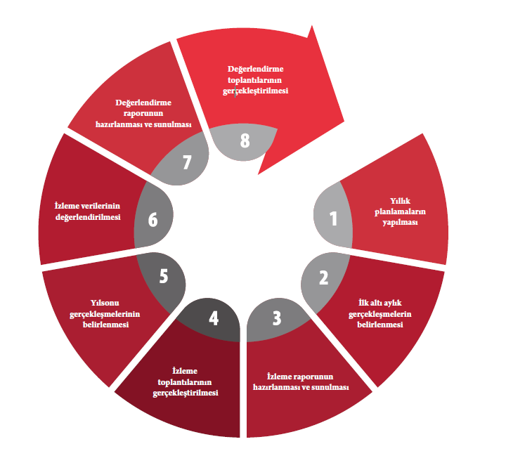

***Şekil 4:*** *İzleme ve Değerlendirme Süreci*

Yılın tamamına ilişkin ikinci izleme kapsamında ise Strateji Geliştirme Ar-Ge Birimi tarafından performans göstergeleri ve stratejiler ile ilgili yıl sonu gerçekleşme durumlarına ait veriler toplanarak konsolide edilecektir.

Stratejik Plan Değerlendirme Raporu, üst yönetici başkanlığında yapılan değerlendirme toplantısında stratejik planın kalan süresi için hedeflere nasıl ulaşılacağına ilişkin alınacak gerekli önlemleri de içerecek şekilde nihai hâle getirilerek ocak ayı sonuna kadar MEB gönderilecektir. Hedeflerin ve ilgili performans göstergeleri ile risklerin takibi, hedeften sorumlu birimin harcama yetkilisinin; hedeflerin gerçekleşme sonuçlarının harcama birimlerinden alınarak konsolide edilmesi, analizi, değerlendirilmesi ve üst yöneticiye sunulması ise SGB’nin sorumluluğundadır.

PERFORMANS GÖSTERGELERİ

MEB 2024-2028 Stratejik Planı’nda belirlenen hedeflere ne ölçüde ulaşıldığını ortaya koyabilecek yeterli sayıda ve nitelikte performans göstergeleri kullanılmıştır. Stratejik planda, izleme ve değerlendirme faaliyetlerinin etkili bir şekilde gerçekleştirilmesi için performans göstergelerinden yararlanılmıştır. Performans göstergelerinin izlenmesinde standartlaşmanın sağlanması ve güvenirliğin temin edilmesi önemli bir konudur. Bu sebeple performans göstergelerinin kimlik kartı olarak nitelendirilebilecek “Performans Göstergesi Kartı” geliştirilmiştir. Bakanlığımıza özgü geliştirilen performans göstergesi kartı ile her bir performans göstergesinin kavramsal çerçevesi, veri kaynağı, kapsamı, veri temin dönemi, hesaplama yöntemi gibi bilgiler kayıt altına alınarak gösterge bilgi tablosunda toplanmıştır. Bu yolla performans göstergelerine ilişkin izleme verilerinin güvenirliğinin ve karşılaştırılabilirliğinin güvence altına alınması sağlanmıştır.

|  |  |  |  |  |  |  |  |  |  |  |  |  |  |  |
| --- | --- | --- | --- | --- | --- | --- | --- | --- | --- | --- | --- | --- | --- | --- |
| HEDEFLER | BİŞM | DHŞM | DÖŞM | HBÖŞM | İEŞM | MTEŞM | OŞM | ÖERHŞM | ÖÖKŞM | ÖYGŞM | SGŞM | TEŞM | TKB | YYEŞM |
|
| 1.1. | İ | İ |  | İ |  |  |  | i |  |  |  | S |  |  |
| 1.2. | İ | İ |  | İ |  |  |  | İ |  |  |  | S |  |  |
| 2.1. | İ | i |  | İ |  |  |  | İ |  |  |  |  | İ |  |
| 3.1. | İ | i |  | i |  | İ |  | S | İ |  |  | İ |  |  |

|  |  |  |  |  |  |  |  |  |  |  |  |  |  |  |
| --- | --- | --- | --- | --- | --- | --- | --- | --- | --- | --- | --- | --- | --- | --- |
| 4.1. | İ | İ |  | İ |  |  |  | i |  |  |  | S |  |  |
| 4.2. | İ | İ |  | İ |  |  |  | İ |  |  |  | S |  |  |
| 4.3. | İ | İ |  | İ |  |  |  | İ |  |  |  |  | İ |  |
| 5.1. | İ | i |  | i |  | İ |  | S | İ |  |  | İ |  |  |
| 6.1. | İ | i |  | i |  |  |  | i |  |  |  | S |  |  |

|  |  |  |  |  |
| --- | --- | --- | --- | --- |
| **Amaç 1:**  **Öğrencilerin eğitim ve öğretime etkin katılımlarıyla süreci tamamlamalarını sağlamak.** | | | | |
| **Hedefier** | **Stratejiler** | **SorumluBirim** | **İş BirliğiYapılanBirim(ler)** | |
| Hedef 1.1:  Öğrencilerin okula erişim, devam ve okulu tamamlama oranları artırılacaktır | S1 İl‐ilçe özel eğitim hizmetleri kurulu tarafından yerleştirilme kararı verilen öğrencilerden kayıt yaptırmayanlar tespit edilerek önlemeye yönelik tedbirler alınacaktır.  S2. Öğrencilerin devamsızlık nedenlerine yönelik okul ve veli iş birliğiyle bu nedenleri ortadan kaldıracak çalışmalar yürütülecektir. | Öğretmen yetiştirme ve geliştirme müdürlüğü | | HBÖ |
| Hedef1.2: Öğrencilerin ders dışı etkinliklere katılımları artırılacaktır. | S1. Sosyal, kültürel, sanatsal ve sportif alanlarda kurum içi ve kurum dışı düzenlenen  faaliyetler artırılacaktır.  S2. Okul içinde öğrencilerin gelişimlerini destekleyecek yarışmalar, etkinlikler vb.  düzenlenerek öğrencilerin ödüllendirilmesi sağlanacaktır. | Okul müdürü/müdür yardımcıları/öğretmenler kurulu | | Özel eğitim zümresi |

**Tablo 15:** Performans Göstergesi Sorumlulukları

|  |  |  |  |  |
| --- | --- | --- | --- | --- |
| **Amaç 2:**  **Öğrencilerin tüm gelişim alanlarındaki özellikleri ve eğitim ihtiyaçları ile**  **akademik yeterliklerini artırmak.** | | | | |
| **Hedefier** | **Stratejiler** | **SorumluBirim** | **İş BirliğiYapılanBirim(ler)** | |
| H.2.1. Öğrencilerin akademik düzeylerinin artırılmasına yönelik çalışmalar  yürütülecektir. | S-1  Öğrencilerin genel derslerdeki kazanım eksiklikleri tespit edilerek tamamlayıcı eğitim  faaliyetleri yapılacaktır.  S-2  Uzaktan eğitim videoları aracılığıyla öğrencilerin tamamlayıcı ve destekleyici  eğitim almaları sağlanacaktır. | Okul Müdürü, Müdür Yardımcıları | | HBÖ |
| **Amaç 3:**  **Öğrencilerin gelişimlerini bir bütün olarak desteklenmesini, ilgi, yetenek, değer, tutum ve kişilik özelliklerini keşfetmesini sağlamak.** | | | | |
| **Hedefier** | **Stratejiler** | **SorumluBirim** | **İş BirliğiYapılanBirim(ler)** | |
| H3.1. Öğrencilerin bir bütün olarak gelişimlerini desteklemek amacıyla  koruyucu ve önleyici  çalışmalar yürütülecektir | S1. Hizmet alması gereken öğrencilerle bireysel veya grup çalışmaları  yürütülecektir  S2. Öğrencilerin bireysel ve gelişimsel özellikleri konusunda karşılaşılabilecek sorunlar ve  bu sorunlarla baş etme, öğrenci‐veli  sağlıklı iletişim  kurma  yöntemleriyle  ilgili  velilere  yönelik  etkinlikler düzenlenecektir. | Okul Müdürü, Müdür Yardımcıları, Öğretmenler Kurulu | | Özel eğitim zümresi |

|  |  |  |  |  |
| --- | --- | --- | --- | --- |
| **Amaç 1:**  **Öğrencilerin eğitim ve öğretime etkin katılımlarıyla süreci tamamlamalarını sağlamak.** | | | | |
| **Hedefier** | **Stratejiler** | **SorumluBirim** | **İş BirliğiYapılanBirim(ler)** | |
| H4.1. Okuldaki yönetici ve öğretmenlerin bilgi, beceri ve mesleki yeterliliklerinin  artırılmasına yönelik çalışmalar yapılacaktır. | S1 Yönetici ve öğretmenlerin bilgi, beceri ve mesleki yeterliliklerinin geliştirilmesine yönelik fırsatlar sağlanacaktır.  S2 Yönetici ve öğretmenlerin bilgi, beceri ve mesleki yeterliliklerinin geliştirilmesine yönelik hizmet içi eğitimler düzenlenecektir. | Öğretmen yetiştirme ve geliştirme müdürlüğü | | HBÖ |
| Hedef4.2: Ailelere yönelik bilgi, beceri ve tutumların geliştirilmesine yönelik çalışmalar yapılacaktır. | S-1 Okulumuzda görev yapan yönetici, öğretmen ve ailelere yönelik dönemlik kurum içi seminerler düzenlenecektir.  S-2 Okulumuzda düzenlenen kurum içi seminerlerin etkinliği ve verimliliği dönemlik değerlendirilecektir.  S-3 Okulumuzda ihtiyaç duyulan konularda yönetici, öğretmen, veli ve personellerimizin eksik olduğu konulara yönelik ek seminerler düzenlenecektir. | Öğretmen yetiştirme ve geliştirme müdürlüğü | | HBÖ |
| Hedef4.3: Okuldaki diğer personelin özel eğitim alanında bilgi ve farkındalıklarının artırılmasına  yönelik çalışmalar yapılacaktır. | S-1 Okulumuzda görev yapan diğer personelin özel eğitime dair bilgi ve becerileri değerlendirilecektir.  S-2 Yapılan değerlendirmeler ışığında görevli personele teorik ve uygulamalı eğitimler verilecektir. | Öğretmen yetiştirme ve geliştirme müdürlüğü | | HBÖ |

|  |
| --- |
| **Amaç 4:**  **Yönetici, öğretmen ve diğer personelin bilgi, beceri ve mesleki yeterliliklerini**  **geliştirmeleri için eğitim almaları sağlanacaktır.** |

|  |  |  |  |  |
| --- | --- | --- | --- | --- |
| **Amaç 5:**  **Okul ve kurumların eğitim ve öğretime katılımını arttırmak amacıyla bölgesel (yerel), ulusal ve uluslararası proje, araştırma, yarışma ve etkinliklere katılımı artırılacaktır.** | | | | |
| **Hedefier** | **Stratejiler** | **SorumluBirim** | **İş BirliğiYapılanBirim(ler)** | |
| Hedef 5.1:  Okulumuzun bölgesel (yerel), ulusal ve uluslararası proje, yarışma ve etkinliklere katılımı artırılacaktır. | S-1 Okulumuzda görevli öğretmenlerin bölgesel, ulusal ve uluslararası proje, yarışma ve etkinliklere katılımını teşvik etmek.  S-2 Okulumuzda eğitim alan özel eğitim öğrencilerimizden bölgesel, ulusal ve uluslararası proje, yarışma ve etkinliklere katılabilecek öğrencilerin velilerini sürece dahil etmek. | Ar-Ge birimi | | Tübitak, Teknofest |

|  |  |  |  |  |
| --- | --- | --- | --- | --- |
| **Amaç 6:**  **Okulun eğitimin temel ilkeleri doğrultusunda niteliğini arttırmak amacıyla**  **kurumsal kapasite geliştirilecektir.** | | | | |
| **Hedefier** | **Stratejiler** | **SorumluBirim** | **İş BirliğiYapılanBirim(ler)** | |
| Hedef 6.1:  Eğitim ve öğretimin sağlıklı ve güvenli bir ortamda gerçekleştirilmesi  için  okul sağlığı  ve güvenliği geliştirilecektir. | S-1 Okulumuzda okul sağlığı ve güvenliği hizmetlerinin devamını sağlamak için ilçe halk sağlığı genel müdürlüğü ile iş birliği yapmak.  S-2 Yükseköğretim kurumlarının desteği ile okul sağlığı ve güvenliği konularında çocukların düzeyine uygun uygulamalı görsel ve sanatsal etkinliklerin yapılması.  S-3 Belediyelere bağlı Spor A.Ş. desteği ile okul sağlığı ve güvenliği hizmetleriyle ilgili programların düzenlenmesi. | Okul Sağlığı Komisyonu | | Halk Sağlığı Genel Müdürlüğü  Yükseköğretim Kurumları  Belediyeler |

|  |  |  |  |  |  |  |
| --- | --- | --- | --- | --- | --- | --- |
| **AMAÇ 1 HEDEFLERİNE İLİŞKİN PERFORMANS GÖSTERGELERİ**  **Hedef PG Performans Göstergesi Sorumlu İş Birliği Yapılacak No No Birim Birim(ler)** | | | | | | |
| **Hedef 1.1** | PG 1.1.1 | **İl‐ilçe özel eğitim hizmetleri kurulu tarafından yerleştirilme kararı verilen öğrencilerin kayıt yaptırma**  **oranı (%)** | | Öğretmen yetiştirme ve geliştirme müdürlüğü | | HBÖ |
| PG 1.1.2 | **Özürsüz devamsızlık süresi 15 günü aşan öğrencilerin oranı (%)** | | Öğretmen yetiştirme ve geliştirme müdürlüğü | | HBÖ |
| **Hedef**  **1.2** | PG 1.2.1 | **Bir eğitim ve öğretim yılında sosyal, kültürel, sanatsal ve sportif alanlarda faaliyetlere katılan öğrenci oranı (%)** | | Okul müdürü/müdür yardımcıları/  öğretmenler kurulu | | Özel eğitim zümresi |
| PG 1.2.2 | **İş birliği yapılan kurum, kuruluş, sivil toplum kuruluşu sayısı** | | Okul müdürü/müdür yardımcıları/  öğretmenler kurulu | | Özel eğitim zümresi |
| **AMAÇ 2 HEDEFLERİNE İLİŞKİN PERFORMANS GÖSTERGELERİ**  **Hedef PG Performans Göstergesi Sorumlu İş Birliği Yapılacak No No Birim Birim(ler)** | | | | | | |
| **Hedef**  **2.1** | PG 2.1.1 | | **Okuma yazma becerisi kazanan öğrenci oranı(%)** | | Okul müdürü/müdür yardımcıları/  öğretmenler kurulu | HBÖ |
| PG 2.1.2 | | **Temel matematik becerisi kazanan öğrenci oranı (%)** | | Okul müdürü/müdür yardımcıları/  öğretmenler kurulu | HBÖ |

|  |  |  |  |  |  |
| --- | --- | --- | --- | --- | --- |
| **AMAÇ 3 HEDEFLERİNE İLİŞKİN PERFORMANS GÖSTERGELERİ**  **Hedef PG Performans Göstergesi Sorumlu İş Birliği Yapılacak No No Birim Birim(ler)** | | | | | |
| **Hedef 3.1** | PG 3.1.1 | **Öğrenci  görüşme/gözlem sayısı  (% )** | Okul müdürü/müdür yardımcıları/  öğretmenler kurulu | Özel eğitim zümresi | |
|  | PG  3.1.1 | **Veli görüşme sayısı (%)** | Okul müdürü/müdür yardımcıları/  öğretmenler kurulu | Özel eğitim zümresi | |
| **AMAÇ 4 HEDEFLERİNE İLİŞKİN PERFORMANS GÖSTERGELERİ**  **Hedef PG Performans Göstergesi Sorumlu İş Birliği Yapılacak Birim(ler) No No Birim** | | | | |
| **Hedef 4.1** | PG 4.1.1 | **Düzenlenen eğitim sayısı** | Öğretmen yetiştirme ve geliştirme müdürlüğü | HBÖ |
| PG 4.2.2 | **Eğitime katılan yönetici ve öğretmen sayısı** | Öğretmen yetiştirme ve geliştirme müdürlüğü | HBÖ |
| **Hedef**  **4.2** | PG 4.2.1 | **Özel eğitime yönelik düzenlenen eğitim sayısı** | Öğretmen yetiştirme ve geliştirme müdürlüğü | HBÖ |
|  | PG  4.2.2 | **Eğitimlere katılan kişi sayısı** | Öğretmen yetiştirme ve geliştirme müdürlüğü | HBÖ |
| **Hedef**  **4.3** | PG  4.3.1. | **Okulumuzdaki diğer personelin özel  eğitim**  **alanında aldıkları eğitim sayısı** | Okulumuz komisyonu | RAM |
|  | PG  4.3.2. | **Okulumuzdaki diğer personelin özel eğitim alanında yapılan eğitimlere katılım sayısı** | Okulumuz komisyonu | RAM |

|  |  |  |  |  |  |  |  |
| --- | --- | --- | --- | --- | --- | --- | --- |
| **AMAÇ 5 HEDEFLERİNE İLİŞKİN PERFORMANS GÖSTERGELERİ**  **Hedef PG Performans Göstergesi Sorumlu İş Birliği Yapılacak No No Birim Birim(ler)** | | | | | | | |
| **Hedef 5.1** | PG 5.1.1 | **Hazırlanan ve başvuru yapılan proje sayısı** | | Ar-Ge birimi | | Tübitak, Teknofest | |
|  | PG 5.1.2 | **Katılım sağlanan yarışma ve etkinlik sayısı** | | Ar-Ge birimi | | Tübitak, Teknofest | |
| **AMAÇ 6 HEDEFLERİNE İLİŞKİN PERFORMANS GÖSTERGELERİ**  **Hedef PG Performans Göstergesi Sorumlu İş Birliği Yapılacak Birim(ler) No No Birim** | | | | | | |
| **Hedef 6.1** | PG 6.1.1 | **Okulun eğitimin temel ilkeleri doğrultusunda niteliğini arttırmak amacıyla**  **kurumsal kapasite geliştirilecektir.** | Okul İdaresi ve Öğretmenleri | | İlçe Mem,Veliler | |
|  | PG  6.1.2 | **Sivil savunma eğitimlerine katılan öğretmen sayısı** | Okul İdaresi ve Öğretmenleri | | İlçe Mem,Veliler | |
|  | PG  6.1.3 | Afet ve acil durum tatbikat sayısı | Okul İdaresi ve Öğretmenleri | | İlçe Mem,Veliler | |

**T.C.**

**KOCASİNAN KAYMAKAMLIĞI**

**Şehit Yiğitcan Çiğa Özel Eğitim Uygulama Okulu Müdürlüğü**

5018 sayılı Kamu Mali Yönetimi ve Hizmetleri Kontrol Kanunu gereğince İkinci Kalkınma ve diğer politika belgeleri esas alınarak Müdürlüğümüzce benimsenen temel politika öncelik ve ilkeler çerçevesinde merkez teşkilatı birimlerinin katkılarıyla katılımcı yöntemlerle hazırlanan Müdürlüğümüz 2024-2028 Stratejik Planı tarafımızca uygun görülmüştür.

|  |  |  |  |
| --- | --- | --- | --- |
| **STRATEJİK PLAN ÜST KURULU** | | | |
| **SIRA NO** | **ADI SOYADI** | **GÖREVİ** | **İMZA** |
| **1** | Serkan KARAKAYA | Okul Müdürü |  |
| **2** | Kıymet SARAR | Müdür Yardımcısı |  |
| **3** | Ercan ŞENER | Öğretmen |  |
| **4** | Kadir ÇALIK | Öğretmen |  |
| **5** | Ceyda Gül AKBUDAK | Okul Aile Birliği Başkanı |  |

UYGUNDUR

…../……../……..

……………………………

İlçe Milli Eğitim Müdürü